СЦЕНАРИИ

ПРОВЕДЕНИЯ

ЛАБОРАТОРНЫХ ЗАНЯТИЙ

ЧАСТЬ 1 Работы №№ 1, 4, 5 – 8, 13, 19

Лабораторный практикум
«Спектры атомов и молекул»

Москва 2008

С О Д Е Р Ж А Н И Е

Работа 1. Изучение основных законов внешнего фотоэффекта 3
Работа 4. Опыт Франка и Герца 21
Работа 5. Оптические спектры атомов водорода и ртути 31
Работа 6. Изучение спектра натрия 45
Работа 7. Изотопический сдвиг спектральных линий атома водорода 57
Работа 8. Изучение спектра поглощения молекул йода 65
Работа 13. Эффект Зеемана 88
Работа 19. Тепловое излучение нагретых тел 103

Р а б о т а 1

ИЗУЧЕНИЕ ОСНОВНЫХ ЗАКОНОВ
ВНЕШНЕГО ФОТОЭФФЕКТА

Цель: исследование основных закономерностей внешнего фотоэлектрического эффекта, измерение постоянной Планка, определение основных характеристик фотоэлектронного умножителя.

Введение

Электромагнитное излучение имеет двойственную корпускулярно-волновую природу. Явления интерференции, дифракции, поляризации характеризуют волновые свойства излучения. Корпускулярная природа излучения в большей степени проявляется в фотоэлектрическом эффекте и комптоновском рассеянии. В данных явлениях излучение ведет себя как поток особых частиц – фотонов, обладающих нулевой массой и движущихся со скоростью, равной скорости света. Энергия ε и импульс p фотона в вакууме связаны с частотой ω и длиной волны λ следующим образом: , , где Дж⋅с – постоянная Планка, а c – скорость света в вакууме.
Противоречия классической теории электромагнитного излучения были впервые обнаружены при попытке объяснить спектр теплового излучения тел. Для теоретического обоснования эмпирического спектрального распределения энергии теплового излучения немецкий физик М. Планк в 1905 г. выдвинул предположение о том, что энергия теплового излучения может поглощаться в виде дискретных порций , названных им квантами. В 1905 г. идея М. Планка получила дальнейшее развитие в виде гипотезы световых квантов, выдвинутой А. Эйнштейном. Согласно этой гипотезе дискретность изменений энергии при поглощении и испускании электромагнитного излучения вытекает из дискретности самого излучения, состоящего из неделимых «квантов энергии, поглощаемых или испускаемых только целиком». Исходя из этих предположений, А. Эйнштейн объяснил ряд закономерностей фотоэффекта, люминесценции и фотохимических реакций. За работы в области теоретической физики и, в частности, за объяснение законов фотоэлектрического эффекта, А. Эйнштейну в 1921 г. была присуждена Нобелевская премия.
Корпускулярные свойства электромагнитного излучения были обнаружены в ряде опытов. В 1922 г. в экспериментах американского физика А. Комптона по рассеянию рентгеновского излучения на свободных электронах наблюдалось изменение частоты рассеянного излучения. Это явление могло быть объяснено только упругим соударением электрона и частицы с энергией и импульсом . В 1929 г. американский физик Г. Льюис назвал эту частицу «фотоном». Дальнейшие эксперименты подтвердили двойственную корпускулярно-волновую природу электромагнитного излучения. В 1924 г. французский физик Л. де Бройль выдвинул гипотезу о существовании волновых свойств не только у фотонов, но и у всех других микрочастиц. Эта гипотеза легла в основу квантовой механики.

Основные законы внешнего фотоэлектрического эффекта

Внешний фотоэлектрический эффект представляет собой испускание электронов веществом при поглощении им квантов электромагнитного излучения.
Внутренний фотоэффект – возникновение свободных носителей зарядов (электронов или дырок), а также перераспределение электронов по энергетическим состояниям, происходящее при поглощении веществом электромагнитного излучения. Фотоэффект также может наблюдаться на отдельных атомах и молекулах (фотоионизация).
Впервые внешний фотоэффект был обнаружен в 1887 г. немецким физиком Г. Герцем. Экспериментальные исследования этого явления проведены русским физиком А.Г. Столетовым, немецкими физиками В. Гальваксом и Ф. Ленардом. Теоретическое объяснение законов фотоэффекта дал в 1905 г. А. Эйнштейн.
Внешний фотоэффект удобно наблюдать с помощью вакуумного фотодиода или фотоэлемента, представляющего собой вакуумированный баллон, в котором размещены два электрода: катод и анод, подключённые, соответственно, к отрицательному и положительному полюсам источника напряжения. Катод, называемый в данном случае фотокатодом, облучается электромагнитным излучением, в результате чего возникает фотоэффект. Свободные электроны, вышедшие под действием излучения из твердого тела в вакуум или воздух, называются фотоэлектронами. Электрическое поле в промежутке между катодом и анодом ускоряет фотоэлектроны, и часть из них достигает анода. В результате в вакуумном фотодиоде возникает фотоэлектрический ток (фототок), который замыкается через внешнюю электрическую цепь.
Существуют и более сложные вакуумные приборы, использующие фотокатод в качестве источника свободных электронов. К ним относятся фототриоды, фотоэлектронные умножители, электронно-оптические преобразователи и др.
Простейшая схема включения фотоэлемента для исследования фотоэффекта показана на рис. 1.1. При освещении фотокатода световым потоком Φ в цепи фотоэлемента возникает ток i, измеряемый гальванометром G. Напряжение U между анодом и катодом, измеряемое вольтметром V, можно изменять потенциометром P. Если изменить знак потенциалов на полюсах элемента питания на противоположный, то электрическое поле будет не ускорять, а тормозить фотоэлектроны.
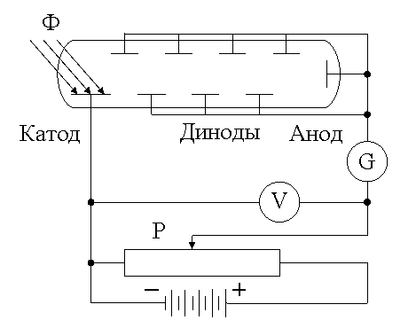
Рис. 1.1
Зависимость фототока i от напряжения U на фотоэлементе при постоянном световом потоке называется вольтамперной характеристикой фотоэлемента.
На рис. 1.2 показаны типичные вольтамперные характеристики фотоэлемента для различных значений светового потока Φ, причем Ф₁ > Ф₂. С ростом ускоряющего напряжения (U > 0) фототок увеличивается, и при некотором напряжении практически все фотоэлектроны долетают до анода, а фототок достигает состояния насыщения. Величина максимального тока или тока насыщения i_{н} зависит от светового потока Φ. Пологий ход кривой свидетельствует о том, что электроны вылетают из катода с различными скоростями. При U = 0 часть электронов долетает до анода без ускоряющего электрического поля, поэтому фототок имеет конечное значение.
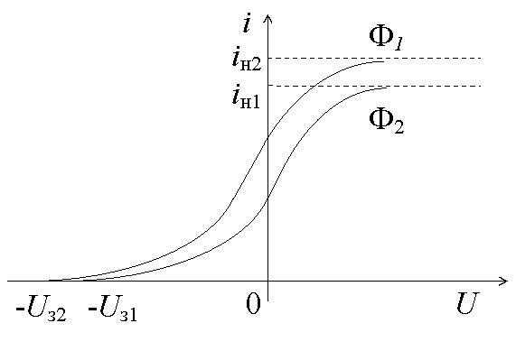

Рис. 1.2
Если между анодом и катодом создать электрическое поле, тормозящее фотоэлектроны, то фототок будет уменьшаться. Такое тормозящее поле создается путем прикладывания к аноду отрицательного относительно катода напряжения U < 0. Экспериментальная зависимость фототока от отрицательного задерживающего напряжения, как правило, представляет собой плавно подходящую к оси абсцисс кривую (см. рис. 1.2). Фототок обращается в нуль при некотором отрицательном напряжении, модуль которого называется запирающим напряжением.
Запирающее напряжение U_{з} используется для измерения максимальной кинетической энергии фотоэлектронов. При этом напряжении даже самые быстрые фотоэлектроны не могут достигнуть анода, следовательно, ток в электрической цепи, измеряемый гальванометром G, прекращается. Таким образом, максимальная кинетическая энергия фотоэлектронов связана с напряжением запирания U_{з} соотношением:
, (1.1)
где m_{e} – масса электрона; e – элементарный заряд.
Экспериментальные исследования позволили установить основные закономерности внешнего фотоэффекта.
- При постоянной частоте падающего на поверхность фотокатода электромагнитного излучения фототок насыщения пропорционален интенсивности излучения (закон Столетова, или первый закон фотоэффекта).
- Максимальная кинетическая энергия фотоэлектронов линейно возрастает с частотой электромагнитного излучения и не зависит от его интенсивности (второй закон фотоэффекта).
- Существует порог фотоэффекта – максимальная длина волны электромагнитного излучения λ₀, при превышении которой фотоэффект не наблюдается (третий закон фотоэффекта). Эта длина волны, называемая красной границей фотоэффекта, зависит от материала фотокатода, состояния его поверхности и температуры.
Из третьего закона следует, что фотоэффект может возникать, если частота излучения превосходит величину ω₀ = 2πc/λ, которая также называется красной границей фотоэффекта.

Физический механизм внешнего фотоэффекта

Для объяснения основных закономерностей фотоэффекта А. Эйнштейн выдвинул предположение о том, что свет можно рассматривать как поток фотонов. В упрощённом представлении внешний фотоэффект в металлах является результатом трех последовательных процессов. Вначале – это неупругое столкновение фотонов с атомами вещества, приводящее к поглощению фотонов и передаче их энергий электронам. Затем часть электронов, получивших дополнительную энергию, освобождается от удерживающих их связей в атомах и движется к поверхности вещества; и, наконец, наиболее энергичные электроны, способные преодолеть задерживающее электрическое поле вблизи поверхности металла, вылетают наружу.
Потеря кинетической энергии электрона на преодоление связи с атомами твёрдого тела и на преодоление потенциального барьера в двойном электрическом слое, существующем в приповерхностном слое металла, называется работой выхода.
Применяя закон сохранения энергии для фотоэффекта, получим следующее уравнение:
, (1.2)
где – энергия поглощённого фотона; V_{max} – максимальная скорость фотоэлектрона, вылетевшего из металла в окружающую среду; A – работа выхода. Соотношение (1.2), называемое уравнением Эйнштейна, позволяет объяснить особенности внешнего фотоэлектрического эффекта.
В частности, второй закон фотоэффекта непосредственно следует из уравнения (1.2), поскольку максимальная кинетическая энергия фотоэлектронов линейно растет с частотой света ω и не зависит от интенсивности света.
Уравнение Эйнштейна позволяет также определить красную границу фотоэффекта. Кинетическая энергия электрона не может быть отрицательной, поэтому энергия фотона должна превышать работу выхода электрона из металла A. Отсюда следует, что фотоэффект возможен, если частота ω больше граничной частоты .
Работа выхода зависит от вида материала, состояния его поверхности, наличия в нём примесей и многих других факторов. Для большинства металлов, имеющих чистую поверхность, работа выхода больше, чем 3 эВ. Поэтому внешний фотоэффект в металлах может наблюдаться лишь в видимой и ультрафиолетовой (для щелочных металлов и бария), или только в ультрафиолетовой (для всех остальных металлов) областях спектра излучения.
Одной из количественных характеристик внешнего фотоэффекта является квантовый выход γ – число вылетевших электронов в расчете на один падающий на поверхность тела фотон. Величина квантового выхода зависит от свойств материала твёрдого тела, состояния его поверхности и энергии фотонов.
Для большинства металлов при энергиях фотонов, незначительно превышающих работу выхода, квантовый выход не превышает 10^{–4} электрон/фотон. Малость γ связана с тем, что электромагнитное излучение проникает в металл на сравнительно большую глубину, где оно в основном и поглощается. Возникающие на этой глубине фотоэлектроны при движении к поверхности тела интенсивно взаимодействуют с электронами проводимости и быстро рассеивают свою энергию. Например, для видимого диапазона спектра излучения глубина проникновения ~ 10^{–5} см. Энергию, достаточную для преодоления потенциального барьера, имеют только те фотоэлектроны, которые образовались в непосредственной близости от поверхности на глубине, не превышающей ~ 10^{–7} см.
Увеличение квантового выхода и сдвиг порога фотоэффекта из ультрафиолетовой в видимую область спектра достигаются покрытием поверхности металлов слоем атомов щелочных металлов с низкой энергией ионизации (Cs, Rb, K, Na) или слоем молекул с большим дипольным моментом (BaO, CsF, Cs₂O). Такое покрытие приводит к образованию двойного электрического слоя, ускоряющего фотоэлектроны в приповерхностном слое, что вызывает снижение потенциального барьера и уменьшение работы выхода.
В табл. 1.1 приведены значения работы выхода А (эВ) для некоторых поликристаллических металлов.

Таблица 1.1

Li | 2,38 | Co | 4,41 | Ge | 4,76
K | 2,22 | Mn | 3,83 | Si | 4,8
Cs | 1,81 | Cu | 4,40 | Ag₂O-Cs* | 0,75
Ni | 4,50 | Ag | 4,3 | Ta-Cs | 1,1
Fe | 4,31 | Au | 4,30 | Ni-Cs | 1,37
Cr | 4,58 | W | 4,54

* Символ -Cs означает цезиевое покрытие.

Для обоснования закона Столетова учтем, что число фотонов N_{f}, падающих в единицу времени на единицу площади поверхности фотокатода, линейно зависит от интенсивности света I:
. (1.3)
Число фотоэлектронов N_{e}, вышедших в вакуум в единицу времени, пропорционально N_{f}, причем коэффициент пропорциональности равен квантовому выходу γ:
, (1.4)
Ток насыщения характеризуется тем, что все фотоэлектроны достигают анода фотоэлемента. С учетом соотношений (1.3) и (1.4) находим ток насыщения i_{н} = eN_{e}, отнесённый к единице площади поверхности фотокатода:
. (1.5)
Отсюда непосредственно следует первый закон фотоэффекта.
Отмеченные выше закономерности внешнего фотоэффекта нарушаются при использовании лазерного излучения с большой интенсивностью. В этом случае может возникать многофотонное поглощение, когда в элементарном акте взаимодействия излучения с веществом поглощаются два или более фотонов. В данном процессе не существует строго определенной красной границы, поскольку фотоэффект наблюдается при энергии квантов света меньшей, чем работа выхода. В области больших энергий фотонов (более 10 эВ) в результате поглощения одного фотона может произойти выход нескольких фотоэлектронов. Это явление также приводит к отклонению от рассмотренных закономерностей однофотонного фотоэффекта.

Методика измерений

Для исследования закономерностей внешнего фотоэлектрического эффекта в работе исследуются основные характеристики фотоэлемента, в качестве которого используется промышленный фотоэлектронный умножитель ФЭУ-128.
Изучаются следующие основные характеристики фотоэлемента:
1) вольтамперная характеристика – зависимость фототока i от напряжения на фотоэлементе U при постоянном световом потоке Φ;
2) световая характеристика – зависимость фототока насыщения i_{н} от светового потока при неизменной частоте света ω;
3) спектральная характеристика – зависимость фототока насыщения от частоты света при постоянном световом потоке и постоянном напряжении на фотоэлементе.

Вольтамперная характеристика фотоэлемента

В данной работе измеряются вольтамперные характеристики фотоэлемента (см. рис. 1.2) для различных значений частоты падающего светового излучения ω. С их помощью можно определить значения запирающего напряжения при разных частотах.
Теоретическую зависимость U_{з}(ω) можно найти из соотношений (1.1) и (1.2):
, (1.6)
где – красная граница фотоэффекта.
Построив экспериментальную зависимость |U_{з}(ω)| и сравнив её с теоретической зависимостью, представленной на рис. 1.3, можно найти угловой коэффициент наклона прямой , а затем вычислить постоянную Планка .
Определив точку пересечения экспериментального графика |U_{з}(ω)| с осью частот, можно найти красную границу фотоэффекта ω₀ и работу выхода фотокатода .
Заметим, что плавный выход фототока i на нулевое значение (рис. 1.2), обусловленный разбросом фотоэлектронов по скоростям, а также заметный обратный ток фотоэлемента i₀, вызванный внешним фотоэффектом на аноде, в значительной степени затрудняют получение точного значения запирающего напряжения U_{з}, при котором фототок обращается в нуль.
Рис. 1.3

Световая характеристика фотоэлемента

Световая характеристика фотоэлемента i_{н}(Φ) снимается при фиксированном напряжении U, соответствующем току насыщения i_{н}. В соответствии с законом Столетова фототок насыщения линейно зависит от светового потока Φ, падающего на фотоэлемент, при неизменном спектральном составе света. Изменение светового потока на фотоэлементе обеспечивается увеличением или уменьшением ширины входной щели монохроматора.
Следует учесть, что даже в отсутствие освещения катода в электрической цепи реального фотоэлемента присутствует ток i_{т}, называемый темновым. Основной причиной возникновения темнового тока при комнатных температурах является термоэлектронная эмиссия – испускание электронов нагретыми телами в вакуум или другую среду. Величина термоэмиссии зависит от свойств материала фотокатода, технологии производства и размеров фотокатода, а также его температуры. Другими более слабыми источниками темнового тока фотоэлемента являются: распад радиоактивных атомов в стекле колбы, космические лучи, эмиссия под действием электрического поля и т.д.

Спектральная характеристика фотоэлемента

Спектральная характеристика фотоэлемента i_{н}(ω) снимается при фиксированном напряжении U, соответствующем току насыщения i_{н}. Типичная спектральная характеристика фотоэлемента имеет максимум на некоторой частоте ω_{max}, зависящей от особенностей фотоэлемента. Возрастание спектральной характеристики на начальном участке обусловлено тем, что по мере роста частоты падающего излучения от ω₀ до ω_{max} дополнительный вклад начинают давать электроны, имеющие большую энергию связи в металле. Спад спектральной характеристики при частотах, больших ω_{max}, вызвано тем, что фототок начинает уменьшаться из-за поглощения падающего излучения входным окном фотоэлемента, а также вследствие снижения вероятности фотоэффекта при увеличении энергии фотонов.
В табл. 1.2 представлены типичные спектральные характеристики реальных фотоэлементов с различными фотокатодами.
Интенсивность излучения светового источника зависит от частоты. Поэтому при исследовании спектральной характеристики фотоэлемента необходимо делать соответствующие поправки, учитывающие распределение интенсивности излучения в спектре используемого источника.
Таблица 1.2

Материал  фотокатода | Область  чувствительности, нм | Максимум  чувствительности, нм
RbTe, CsTe, CsJ | 100 – 350 | 200 – 250
Ag-O-Cs | 200 – 1500 | 750 – 850
Cs₃Sb | 300 – 650 | 430 – 450
K₂CsSb, Na₂KSb | 200 – 650 | 400 – 420
Na₂KSb-Cs | 110 – 940 | 450 – 550

На рис. 1.4 приведена предложенная в 1931 г. Международной комиссией по освещению спектральная характеристика K(λ), моделирующая относительное распределение энергии в оптическом диапазоне спектра электромагнитного излучения газонаполненных ламп накаливания с вольфрамовой спиралью.
Значения фототока насыщения, скорректированные с учетом спектральной характеристики источника светового излучения, находятся по формуле i_{нк}(λ) = i_{н}(λ)/K(λ).

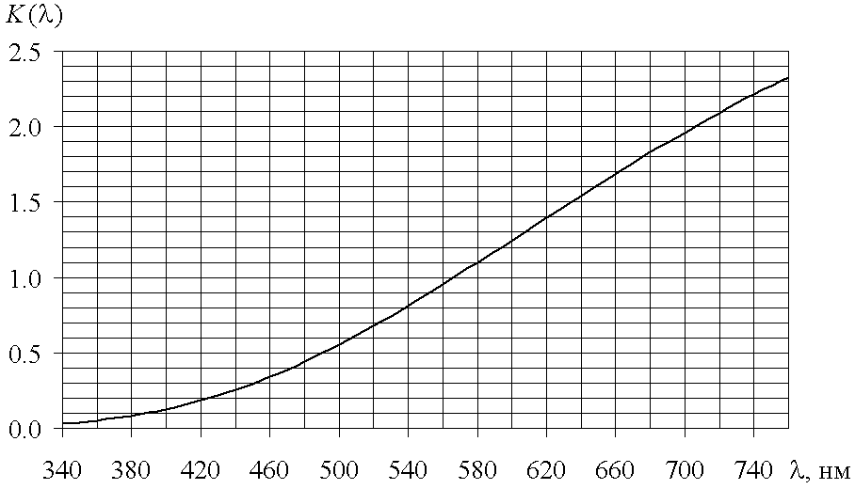

Рис. 1.4

Описание установки

Установка состоит из источника светового излучения, универсального малогабаритного монохроматора МУМ, фотоэлектронного умножителя ФЭУ-128 и измерительной фотометрической системы ИСФ-2. Принципиальная схема включения фотоэлемента показана на рис. 1.1.

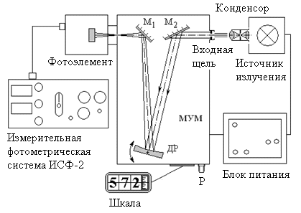

Рис. 1.5

Схема экспериментальной установки приведена на рис. 1.5. Световой поток от источника излучения (галогенная лампа накаливания типа КГМ 12-100) через двухлинзовый конденсор попадает на входную щель монохроматора и посредством зеркала М₂ направляется на отражательную вогнутую дифракционную решетку ДР, выполняющую функцию фокусирующего и диспергирующего элемента. В монохроматоре применяется решетка с переменным шагом нарезки и криволинейными штрихами, что дает возможность значительно скомпенсировать расфокусировку и другие аберрации оптической системы. Дифрагированное решеткой излучение направляется зеркалом М₁ в ФЭУ-128. Для установки входных щелей различного размера в корпусе монохроматора предусмотрены специальные гнезда. Сканирование спектра излучения в диапазоне длин волн λ = 200 – 800 нм осуществляется поворотом дифракционной решетки ДР с помощью рукоятки Р, расположенной на торцевой стенке монохроматора. Цифровой механический счетчик позволяет устанавливать длину волны излучения с точностью ± 0,2 нм.
Блок питания обеспечивает работу источника излучения и монохроматора. На лицевой панели корпуса блока питания расположены: тумблер «СЕТЬ» и сигнальная лампа включения; тумблер «НАКАЛ – НЕДОКАЛ», обеспечивающий работу источника излучения в двух различных мощностных режимах; гнезда для подключения вольтметра.
Выделенное монохроматором излучение с узким спектральным интервалом падает на катод фотоэлемента. Для регистрации вольтамперных характеристик фотоэлемента применяется измерительная фотометрическая система ИСФ-2, на передней панели которой расположены следующие органы индикации и управления:
4-разрядный цифровой дисплей;
«ФП – ИС» – тумблер выбора объекта (фотоприемник или источник света) для измерения токов и напряжений;
«I – U» – тумблер выбора измеряемой величины (ток или напряжение);
«2 – 20 В» – тумблер выбора предела измерения напряжения (2 или 20 В);
«Разрешение» – переключатель диапазонов измеряемого тока фотоприемника. Указана единица разрешения измерителя фототока. Предел измерения фототока равен 2000 единиц разрешения;
«U_{ФП} = 2 – 12 В» – регулятор напряжения на фотоприемнике;
«U_{ИС} = 0 – 15 В» – регулятор напряжения на источнике света.
Тумблер включения питания ИСФ-2 расположен на боковой стенке. Фотоприемник подключается к разъему «ФОТОПРИЕМ-НИК», а источники света – к разъему «ИСТОЧНИК СВЕТА» на задней панели прибора.

Задания

Ознакомление с установкой и подготовка ее к работе

- Ознакомьтесь с установкой.
- Тумблер «НАКАЛ – НЕДОКАЛ» установите в положение «НЕДОКАЛ», тумблер «ФП – ИC» – в положение «ФП» для измерения токов и напряжений фотоприемника. В процессе выполнения работы положение этих тумблеров не изменять!
- Включите питание ИСФ-2 тумблером на его боковой стенке.
- Включите питание источника излучения тумблером «СЕТЬ» на передней панели блока питания.

Изучение вольтамперной характеристики

Измерьте вольтамперные характеристики фотоэлемента для четырех длин волн видимого спектра излучения λ = 400, 470, 540, 600 нм.
- Поворачивая дифракционную решетку монохроматора с помощью рукоятки Р, установите на шкале прибора значение длины волны светового излучения λ = 400 нм.
- Установите в монохроматор входную щель шириной H = 1,0 мм таким образом, чтобы штрих на щели был направлен к монохроматору.
- Тумблер «I – U» на передней панели ИСФ-2 установите в положение «U».
- Тумблер «2 – 20 В» установите в положение «20 В».
- Переключатель диапазонов тока фотоэлемента «Разрешение» установите в положение «1,0 нА».
- Ручкой «U_{ФП} = 2 – 12 В» установите на фотоэлементе ускоряющее напряжение U = 12 В. Учтите, что на одной оси совмещены регуляторы грубой и плавной установки напряжения. При достижении ручкой плавной регулировки крайних положений можно задействовать потенциометр грубой установки напряжения, увеличивая механическое усилие, прикладываемое к ручке.
- Переключите тумблер «I – U» на передней панели ИСФ-2 в положение «I» для измерения фототока.
- Последовательно уменьшая ускоряющее напряжение на фотоэлементе на 2 В, снимите вольтамперную характеристику фотоэлемента от максимального до нулевого значения U. Результаты измерений занесите в табл. 1.3.
- Тумблер «2 – 20 В» выбора предела измерения напряжения установите в положение «2 В».
- Переключатель диапазонов тока фотоэлемента «Разрешение» установите в положение «0,1 нА».
- Ручкой «U_{ФП} = 2 – 12 В» установите на фотоэлементе напряжение U = 0. В пределах значений напряжения U = 0 – 2 В снимите зависимость фототока i_{вых} от задерживающего напряжения U с шагом 25 мВ до тех пор, пока фототок не перестанет изменяться. Следует учесть, что в этой области выходной ток фотоэлемента i_{вых} становится меньше обратного тока i₀. В качестве i₀ примите последнее измеренное значение i_{вых}. Результаты измерений занесите в табл. 1.4.
- Снимите вольтамперные характеристики фотоэлемента для других длин волн видимого спектра излучения λ = 470, 540, 600 нм. Результаты занесите в табл. 1.3 и 1.4.

Таблица 1.3

U, В | i_{вых}, нА
U, В | λ = 400 нм | λ = 470 нм | λ = 540 нм | λ = 600 нм
12
10
...
0

Таблица 1.4

Параметр | U, мВ | i_{вых}, нА | i, нА
λ = 400 нм, i₀ = ___________ нА | 0
λ = 400 нм, i₀ = ___________ нА | –25
λ = 400 нм, i₀ = ___________ нА | …
λ = 470 нм, i₀ = ___________ нА | 0
λ = 470 нм, i₀ = ___________ нА | –25
λ = 470 нм, i₀ = ___________ нА | ...
λ = 540 нм i₀ = ___________ нА | 0
λ = 540 нм i₀ = ___________ нА | –25
λ = 540 нм i₀ = ___________ нА | ...
λ = 600 нм, i₀ = ___________ нА | 0
λ = 600 нм, i₀ = ___________ нА | –25
λ = 600 нм, i₀ = ___________ нА | ...

Изучение спектральной характеристики

Измерьте спектральную характеристику фотоэлемента в интервале длин волн λ = 340 – 760 нм при входной щели монохроматора шириной H = 1,0 мм и ускоряющем напряжении U = 12 В, соответствующем режиму тока насыщения i_{н} фотоэлемента.
- Установите входную щель монохроматора H = 1,0 мм.
- Ручкой «U_{ФП} = 2 – 12 В» регулятора напряжения на фотоэлементе установите ускоряющее напряжение U = 12 В.
- С помощью рукоятки Р установите по шкале монохроматора длину волны светового излучения λ = 340 нм. Измерьте ток насыщения фотоэлемента i_{н}.
- Последовательно увеличивая на 20 нм длину волны светового излучения, снимите спектральную характеристику фотоэлемента до длины волны λ = 760 нм. Результаты измерений длины волны и тока насыщения фотоэлемента занесите в табл. 1.5.

Таблица 1.5

H = 1,0 мм, U = В
λ, нм | 340 | 360 | 380 | ... | 720 | 740 | 760
i_{н}, нА
i_{нк}, нА

Изучение световой характеристики

Измерьте световую характеристику фотоэлемента для длины волны излучения λ = 540 нм. В процессе выполнения задания используйте входные щели монохроматора шириной H = 0; 0,05; 0,25; 1,0; 3,0 мм. Измерения проводите при ускоряющем напряжении U = 12 В, соответствующем режиму тока насыщения фотоэлемента.
- С помощью рукоятки Р установите на шкале монохроматора значение длины волны светового излучения λ = 540 нм.
- Установите в монохроматор входную щель шириной H = 0.
- Занесите в табл. 1.6 значения ширины входной щели монохроматора и тока фотоэлемента, который в данном случае соответствует темновому току.
- Установите в монохроматор входную щель шириной H = 0,05 мм. Измерьте ток насыщения фотоэлемента.
- Последовательно увеличивая ширину входной щели монохроматора, снимите зависимость тока насыщения фотоэлемента от ширины входной щели. Результаты занесите в табл.1.6.

Таблица 1.6

λ = 540 нм, U = В
H, мм | 0 | 0,05 | 0,25 | 1,0 | 3,0
i, нА

Обработка и анализ результатов измерений

- По данным табл. 1.3 постройте для четырех длин волн светового излучения λ = 400, 470, 540, 600 нм вольтамперные характеристики фотоэлемента i(U) в интервале ускоряющих напряжений U = 0 – 12 В. Определите по графикам и занесите в табл. 1.7 значения токов насыщения i_{н}.
- По данным табл. 1.4 рассчитайте скорректированные значения фототока i = i_{вых} – i₀. Постройте для каждой длины волны λ графики зависимости фототока i от задерживающего напряжения U. Определите по графикам и занесите в табл. 1.7 значения запирающего напряжения U_{з}.
- Постройте график зависимости |U_{з}| от ω. По графику определите постоянную Планка , красную границу фотоэффекта ω₀ и λ₀, рассчитайте работу выхода A для фотокатода ФЭУ-128.
- Используя данные табл. 1.5, рассчитайте значения фототока i_{нк}, скорректированные с учетом функции K(λ) (см. рис. 1.4). Постройте спектральную характеристику фотоэлемента i_{нк}(λ). По графику определите красную границу фотоэффекта λ₀, а также длину волны λ_{max}, при которой спектральная характеристика фотоэлемента принимает максимальное значение. Сравните значения красной границы фотоэффекта λ₀, рассчитанные в п. 3.
- По данным табл. 1.6 постройте световую характеристику фотоэлемента i_{н}(H).
- Используя рассчитанные значения работы выхода A и красной границы фотоэффекта λ₀, а также построенный график спектральной характеристики фотоэлемента i_{нк}(λ), по данным, приведенным в табл. 1.1 и 1.2, определите материал фотокатода ФЭУ-128.

Таблица 1.7

λ, нм | 400 | 470 | 540 | 600
ω, с^{–1}
i_{н}, нА
U_{з}, В

Контрольные вопросы

- В чем заключаются основные закономерности внешнего фотоэффекта?
- Что называется работой выхода из металла?
- Что такое квантовый выход фотоэффекта? Как можно увеличить квантовый выход фотоэффекта?
- Влияет ли глубина проникновения света в твердое тело на распределение фотоэлектронов по энергиям при внешнем фотоэффекте?
- Что такое обратный и темновой токи фотоэлемента? В чем основные причины их появления?
- При каком напряжении на фотоэлементе снимается вольтамперная, спектральная и световая характеристики фотоэлемента?
- Почему при измерении вольтамперной характеристики фотоэлемента в области задерживающих напряжений необходимо учитывать обратный ток фотоэлемента?
- Почему график зависимости фототока насыщения от частоты светового излучения должен иметь хотя бы один максимум?
- Почему при исследовании спектральной характеристики фотоэлемента необходимо учитывать спектральную характеристику источника светового излучения?

Р а б о т а 4

ОПЫТ ФРАНКА И ГЕРЦА

Цель: измерение резонансных потенциалов возбуждения инертных газов; изучение классического опыта, подтверждающего дискретную структуру энергетических уровней атомов.

Введение

Спектроскопические исследования, проведённые в конце XIX и в начале XX в., показали, что спектры излучения атомов и молекул состоят из отдельных узких линий или, как говорят, имеют линейчатую структуру. Опыты Резерфорда по рассеянию альфа-частиц на атомах тяжёлых элементов позволили сделать предположение, что в центре атома находится массивное тяжёлое ядро, в котором сосредоточена практически вся масса атома. На основе этих опытов Резерфорд в 1911 г. выдвинул так называемую планетарную модель атома, согласно которой вокруг положительно заряженного ядра вращались отрицательно заряженные электроны. Эта модель не могла объяснить линейчатую структуру спектров атомов. Ещё одно серьёзное противоречие состояло в том, что в данной модели атом оказывался неустойчивым. По представлениям классической физики вращающийся электрон обладает ненулевым ускорением и поэтому должен излучать электромагнитные волны, тем самым, теряя свою энергию. Из-за уменьшения радиуса орбиты электрон, согласно расчётам, должен был бы упасть на ядро за время порядка 10^{–11} с. Приходится констатировать, что классическая механика и электродинамика оказались не в состоянии объяснить существование атомов как устойчивых систем.
Для преодоления этих противоречий и объяснения новых экспериментальных фактов датским физиком Нильсом Бором в 1913 г. была построена квантовая модель атома, основанная на двух следующих постулатах.
- Атом может находиться в стационарных состояниях, в которых он не излучает и не поглощает энергии. В этих состояниях энергия атома образует дискретный ряд значений E₁, E₂,…, E_{n},…, характерных для данного атома.
- При переходе атома из одного стационарного состояния с энергией E_{n} в другое стационарное состояние с энергией E_{m} излучается или поглощается квант энергии
$ℏω=\left|E_{n}−E_{m}\right|$,
где ω – частота кванта, $ℏ$– постоянная Планка.
Добавив к этим постулатам правило квантования момента импульса, Бор смог построить простейшую теорию атома водорода и рассчитать спектры его излучения и поглощения. Согласие расчётов и известных тогда экспериментальных данных для спектральных линий атома водорода оказалось блестящим. Несмотря на это, теория Бора обладает рядом недостатков, основным из которых является её логическая противоречивость: теория является полуклассической – полуквантовой. С одной стороны, в теории постулируются дискретные уровни энергии, с другой стороны, движение электрона по орбите подчиняется законам классической механики.
Для многоэлектронных атомов, начиная со второго элемента таблицы Д.И. Менделеева – гелия, теория Бора оказалась не применимой. Свойства этих атомов и их спектры были объяснены позже, после создания квантовой механики. Тем не менее, постулаты Бора выполняются для всех атомных систем, и поэтому их роль в развитии квантовой физики огромна.
Опыты Франка и Герца, выполненные в 1913 – 1914 гг., подтвердили существование дискретных энергетических уровней атомов. В этих опытах использовалась трубка, заполненная парами ртути при давлении 1 мм рт. ст. ($\text{130}$ Па). При нормальной температуре большинство атомов ртути находится в основном состоянии, с наименьшим значением энергии E₁. В результате нагрева катода возникала термоэлектронная эмиссия электронов, которые затем ускорялись в электрическом поле между катодом и сеткой (рис. 4.1). При столкновениях электронов с атомами ртути последние могли переходить в возбуждённые состояния, которые характеризуются большими значениями энергии. Необходимость использования инертного газа в этих опытах была продиктована тем, что атомы инертных газов не проявляют склонности к захвату электронов и образованию отрицательных ионов, или, как говорят, имеют малое электронное сродство.
Столкновения электронов с атомами газа можно разделить на два типа. Если кинетическая энергия электрона оказывается меньше критической, которая необходима для перевода атома из основного состояния с энергией E₁ в первое возбуждённое состояние с энергией E₂, то после столкновения внутреннее состояние атома не изменится, т.е. столкновение между электроном и атомом будет упругим. Используя законы сохранения энергии и импульса, можно подсчитать, что относительная доля кинетической энергии, передаваемой электроном атому при упругом столкновении, не превосходит величины 4m/(m + M), где m – масса электрона, а M – масса атома. Для ртути отношение M/m ≈ 4⋅10⁵, поэтому доля передаваемой электроном кинетической энергии порядка 10^{–5}, т.е. очень мала.
Если кинетическая энергия электрона больше критического значения, то с некоторой вероятностью столкновение электрона с атомом может стать неупругим. При неупругом соударении часть кинетической энергии электрона, равная разности $E_{2}−E_{1}$, будет потрачена на возбуждение атома. Энергия электрона уменьшится, а возбужденный атом за время порядка ${\text{10}}^{−8}$ с перейдет в основное состояние, испустив фотон с частотой, определяемой вторым постулатом Бора (если пренебречь кинетической энергией отдачи атома). Вероятность возбуждения атомов электронным ударом зависит не только от кинетической энергии электрона и вида энергетического спектра атомов, но и от многих факторов: давления газа, распределения в пространстве электрического поля и т.п.
В опытах Франка и Герца была измерена критическая энергия, при которой столкновения электронов с атомами становятся неупругими. В настоящее время этот опыт рассматривается как классическое подтверждение основных положений квантовой теории атома.
Критическое значение ускоряющего напряжения U₁, при котором электронам сообщается энергия, достаточная для перевода атомов из основного состояния в первое возбужденное, называется резонансным потенциалом атома.
В данной работе для определения резонансного потенциала используется метод задерживающего поля. Основным элементом установки является трёхэлектродная лампа цилиндрической геометрии, наполненная инертным газом при давлении 9 мм рт. ст. (см. рис. 4.1). Прямонакальный катод К выполнен из вольфрамовой проволоки диаметром 1,2 мм, анод А – в виде коаксиального с катодом цилиндра. Сетка С имеет форму спирали. Схема включения лампы показана на рис. 4.2. На сетку лампы относительно катода подается положительное ускоряющее напряжение U_{y}, а на анод – отрицательное задерживающее U_{З}.

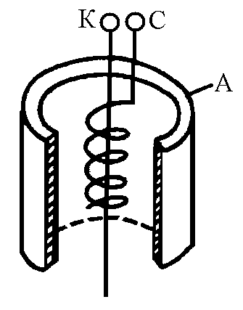
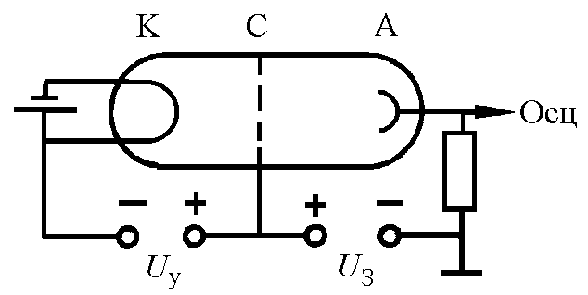

Рис. 4.1 Рис. 4.2

В работе используются инертные газы гелий и неон, атомы которых имеют заполненные внешние электронные оболочки. Эти атомы удобны для наблюдения эффекта, поскольку они не образуют молекул и их энергетические уровни не искажены. Электронные конфигурации He и Ne имеют вид: He – $1s^{2}$, Ne – $1s^{2}2s^{2}2p^{6}$.
Суть метода состоит в том, что электроны, эмитированные нагретой вольфрамовой нитью, разгоняются на участке катод-сетка, совершая упругие и неупругие соударения с атомами газа. При упругих столкновениях приращение кинетической энергии электронов в конце ускоряющего промежутка равно eU_{y}, поскольку изменениями кинетической энергии при столкновениях можно пренебречь. Если этой энергии достаточно для того, чтобы преодолеть задерживающее напряжение, то электроны попадают на анод. Возникающий при этом анодный ток измеряется микроамперметром, либо с помощью осциллографа. С ростом U_{y} растет напряженность электрического поля у катода, что приводит к увеличению концентрации и скорости эмитируемых электронов. Все большее количество электронов попадает на анод, и анодный ток I_{a} на начальном участке вольтамперной характеристики лампы возрастает (рис. 4.3).

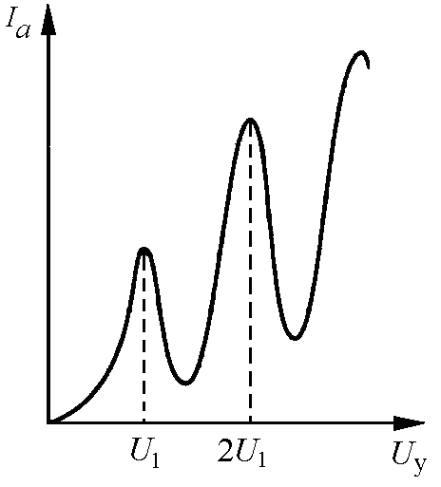

Рис. 4.3

При некотором значении ускоряющего напряжения U₁ кинетическая энергия электронов становится достаточной для возбуждения атомов газа электронным ударом. В результате неупругих соударений некоторые электроны теряют кинетическую энергию и не могут преодолеть задерживающее напряжение. Поэтому часть электронов попадает на сетку, не достигнув анода, и ток I_{a} падает. При дальнейшем увеличении ускоряющего напряжения U_{y}, когда остаточная энергия электронов, испытавших неупругий удар, станет достаточной для преодоления тормозящего поля, анодный ток начнет снова возрастать. Дальнейший рост U_{y} приводит к тому, что кинетическая энергия электрона, испытавшего одно неупругое столкновение, становится достаточной для возбуждения еще одного атома газа. Вследствие этого, на вольтамперной характеристике появляется второй спад анодного тока. Таким образом, при значениях ускоряющего напряжения, кратных U₁, на зависимости $I_{a}\left(U_{у}\right)$ будут наблюдаться максимумы. Разность значений ускоряющих напряжений, соответствующих двум последовательным максимумам, равна значению резонансного потенциала атомов.
Однако измерение резонансных потенциалов атомов сопряжено с рядом экспериментальных трудностей. Так как катодом лампы служит нить накала, то падение напряжения вдоль нити ($\text{\sim }6\text{ В}$) создает неоднозначность в ускоряющем напряжении: электроны, эмитированные с разных точек катода, будут приобретать разную энергию на участке катод-сетка. Из-за нагрева катода возникает дополнительная контактная разность потенциалов между катодом и сеткой. Кроме того, лишь определенная доля всех происшедших столкновений окажется неупругой. При больших токах на форму зависимости $I_{a}\left(U_{у}\right)$ влияют такие факторы как объемное распределение заряда в лампе, фотоэффект на стенках анода под действием излучения возбужденных атомов газа и катода, ионный ток и т.д. Искажения могут возникать и за счет возможного загрязнения лампы парами других элементов. Все это оказывает влияние на глубину минимумов и резкость максимумов вольтамперной характеристики.
При достаточно низком давлении в лампе, когда длина свободного пробега электронов велика, они могут приобретать кинетические энергии, достаточные для перевода атомов во второе возбужденное состояние. В этом случае на кривой $I_{a}\left(U_{у}\right)$ возможно появление неглубоких минимумов при напряжениях, кратных второму потенциалу возбуждения.

Описание установки

На передней панели измерительного стенда (рис. 4.4) расположены: трёхэлектродные лампы Л₁ и Л₂, заполненные гелием и неоном; мультивольтиметр М-830; амперметр с пределом шкалы 100 мкА для измерения анодного тока I_{a}; гнезда «U_{З}», «R_{A}», «U_{У}» и «I_{Н}»; гнезда «X» и «Y», которые служат для подключения ламп к осциллографу; тумблер «Сеть»; тумблер, поочередно подключающий лампы, и тумблер, позволяющий выбирать режимы работы. Вверху панели находятся регулятор «U_{З}» задерживающего напряжения, регуляторы «U_{у}» («Грубо» и «Плавно») ускоряющего напряжения и регулятор «I_{Н}» тока накала. Кроме того, измерительный стенд содержит источники питания для накала ламп и создания ускоряющего и задерживающего напряжений.

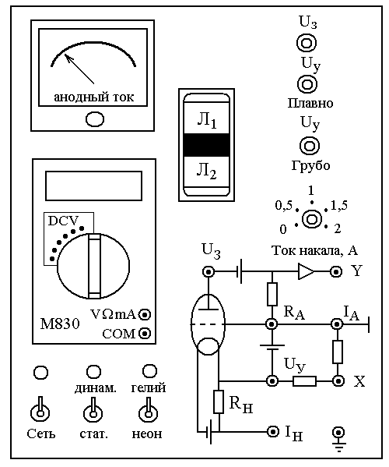

Рис. 4.4

Предусмотрены два режима работы приборов: статический и динамический. В первом случае (тумблер переключения режимов работы в положении «стат») измерение вольтамперной характеристики производится с помощью мультивольтиметра М-830 (шкала DCV), который позволяет измерять ток накала I_{Н}, ускоряющее и задерживающее напряжения. В динамическом режиме (тумблер переключения режимов в положении «динам») вольтамперная характеристика наблюдается на экране осциллографа. Такой режим работы удобен для выбора оптимальных значений тока накала и задерживающего напряжения. В этом случае ускоряющее напряжение задается генератором пилообразного напряжения. Анодный ток создает падение напряжения на нагрузочном сопротивлении, которое наблюдается на экране осциллографа.

Задания

1. Получение вольтамперной характеристики
в динамическом режиме

Ознакомиться с установкой, ее блок-схемой, выписать технические характеристики приборов.
- Включить осциллограф ОСУ-10А, подключить его к гнездам «X» и «У» стенда. После прогрева (~ 5 мин) установить: ручку «Вольт/дел» в положение «0.5 V», ручку «Время/дел» – в положение «5 mS», переключатель «синхр» – в положение «АВТО». Кнопки «+» и «Внутр» канала Х должны быть нажаты.
- Регуляторы «U_{У}» («Грубо» и «Плавно»), а также «I_{Н}» вывести в крайнее левое положение. Включить лампу, заполненную гелием.
- Подключить мультивольтиметр М-830 к гнездам «I_{Н}» и «U_{У}» стенда. Для этого соединить гнездо «I_{Н}» с гнездом «VΩmA» мультивольтиметра, а гнездо «U_{У}» – с гнездом «COM». При таком подключении мультивольтиметр измеряет ток накала. Переключатель пределов измерения поставить в положение 200 V по шкале постоянных напряжений DCV. Регулятором «I_{Н}» установить допустимое значение тока накала (1,2 – 1,3 А для гелия и 1,3 – 1,4 А для неона).
- Соединить гнезда «COM» и «VΩmA» мультивольтиметра с гнездами «I_{Н}» и «U_{У}» стенда. Теперь мультивольтиметр будет измерять задерживающее напряжение. С помощью регулятора «U_{З}» установить задерживающее напряжение в интервале 2,5 – 3,0 В.
- Поставить тумблер переключения режимов работы в положение «динам». Подключить мультивольтиметр к гнездам «R_{A}» и «U_{У}», соединив гнездо «R_{A}» стенда с гнездом «COM» мультивольтиметра, а гнездо «U_{У}» – с гнездом «VΩmA». При этом мультивольтиметр будет измерять ускоряющее напряжение.
- Варьируя в допустимых пределах величину ускоряющего напряжения (при помощи ручек «U_{У}» – «Грубо» и «Плавно»), а также значение тока накала, получить вольтамперную характеристику на экране осциллографа. Вольтамперная характеристика должна иметь два максимума и два минимума. Зарисовать полученную картину в лабораторный журнал и записать значения тока накала I_{Н} и задерживающего напряжения U_{З}.

2. Получение вольтамперной характеристики
в статическом режиме

- Поставить тумблер переключения режимов в положение «стат».
- Перед проведением измерения вольтамперной характеристики убедиться, что диапазон изменения значений анодного тока оптимален. Для этого, медленно изменяя ускоряющее напряжение регулятором «Грубо», отследить изменение положения стрелки микроамперметра. Появление двух максимумов и двух минимумов должно наблюдаться в пределах шкалы микроамперметра. Значения ускоряющего напряжения, соответствующие максимумам (минимумам) занести в лабораторный журнал.
- При отсутствии одного или обоих максимумов следует изменить значение тока накала исследуемой лампы в пределах допустимых значений, указанных в п. 3 предыдущего задания, сохраняя при этом значение задерживающего напряжения.
- Снять зависимость анодного тока I_{a} от ускоряющего напряжения U_{y}. Для этого, установив вначале ускоряющее напряжение U_{y} равным нулю, постепенно увеличивать его значение, фиксируя величину анодного тока I_{a}. Очевидно, что для более точного определения максимумов вольтамперной характеристики, вблизи них необходимо получить большее количество экспериментальных точек. Поэтому в окрестности максимумов шаг по U_{y} должен быть меньшим, чем на участках монотонного возрастания (убывания) кривой. Всего провести приблизительно 20 измерений. Результаты занести в табл. 4.1.

Таблица 4.1

I_{a}, мА
U_{y}, В

- Построить график зависимости $I_{a}\left(U_{у}\right)$ и определить по нему значение резонансного потенциала U₁. Оценить погрешность полученных результатов. Учесть, что приборная погрешность мультивольтиметра 0,1 В.
Проделать аналогичные измерения в динамическом и статическом режимах для лампы, заполненной неоном.

Контрольные вопросы

- Почему в работе не рекомендуется определять резонансный потенциал по положению первого максимума на вольтамперной характеристике лампы?
- Нарисовать распределение потенциала в лампе.
- Каким образом можно измерить более высокие потенциалы возбуждения?
- Как получить вольтамперную характеристику лампы на осциллографе?
- Почему не видно свечения газа при переходе атомов из возбужденного в основное состояние?
- Какими будут зависимости $I_{а}\left(U_{у}\right)$ и $I_{a}\left(U_{з}\right)$, если газ из лампы откачать?

Р а б о т а 5

ОПТИЧЕСКИЕ СПЕКТРЫ АТОМОВ
ВОДОРОДА И РТУТИ

Цель: исследование спектров атомов водорода и ртути в видимой области, построение уровней энергии и переходов, соответствующих наблюдаемым спектральным линиям.

Введение

Все вещества в газообразном состоянии излучают линейчатые спектры, состоящие из отдельных линий. В газе взаимодействие молекул мало, и поэтому спектр излучения практически такой же, как у изолированных молекул.

1. Спектр атомарного водорода

Наиболее простой линейчатый спектр дает атомарный водород. Длины волн спектральных линий водорода описываются в спектроскопии обобщенной экспериментальной формулой Бальмера:
$\frac{1}{λ}=R\left(\frac{1}{m^{2}}−\frac{1}{n^{2}}\right)$, (5.1)
где $R=\text{10973731}$ м^{–1} – постоянная Ридберга (определяется из опыта); $m=1, 2,\text{.}\text{.}\text{.}$; $n=m+1, m+2,\text{.}\text{.}\text{.}$ – целые числа.
Спектр водорода состоит из нескольких серий: серии Лаймана ($m=1$, $n=2, 3, 4,\text{.}\text{.}\text{.}$) – в крайней ультрафиолетовой области; серии Бальмера ($m=2$, $n=3, 4, 5,\text{.}\text{.}\text{.}$) – в видимой и близкой ультрафиолетовой областях; серий Пашена ($m=3$, $n=4, 5, 6,\text{.}\text{.}\text{.}$), Брекетта ($m=4$, $n=5, 6, 7,\text{.}\text{.}\text{.}$) и Пфунда ($m=5$, $n=6, 7, 8,\text{.}\text{.}\text{.}$) – в инфракрасной области спектра. Максимальная длина волны для серии Лаймана соответствует значению $n=2$. Такая спектральная линия называется резонансной линией водорода. Поскольку четыре первые линии серии Бальмера лежат в видимой области спектра, они доступны для визуального наблюдения. Эти линии в порядке убывания длины волны обозначаются символами H_{α}, H_{β}, H_{γ}, H_{δ} и т.д. Головной линией серии Бальмера называется линия H_{α} с наибольшей длиной волны, т.е. $n=3$. Границей серии называется спектральная линия с минимальной для данной серии длиной волны. Она рассчитывается по формуле (5.1) с $n=∞$. Спектральные линии серии Бальмера схематически отображены на рис. 5.1, причем по горизонтальной оси отмечены длины волн. Из рисунка видно, что при приближении к границе серии спектральные линии сгущаются, и разность длин волн между соседними линиями стремится к нулю. Как показывает опыт, за границей любой серии спектр не обрывается, а становится сплошным.
Рис. 5.1
H_{α}
H_{β}
H_{γ}
H_{δ}

Теоретическое объяснение спектральных закономерностей атома водорода было впервые дано в полуклассической - полуквантовой теории Бора. Эта теория применима также к водородоподобным ионам, т.е. ионам, электронная оболочка которых содержит один электрон. Важнейший результат теории Бора состоит в том, что атом может длительное время находиться в некоторых устойчивых дискретных состояниях, характеризуемых определёнными значениями энергии:
$E_{n}=−\frac{m_{e}e^{4}}{2ℏ^{2}}\frac{Z^{2}}{n^{2}}$, (5.2)
где m_{e} – масса электрона; e – элементарный заряд; $ℏ$ – постоянная Планка; $n=1, 2, 3,\text{.}\text{.}\text{.}$; целое число Z – заряд ядра, выраженный в единицах e. Отметим значение величины $m_{e}e^{4}/\left(2ℏ^{2}\right)≈\text{13},6$ эВ.
Находясь в одном из устойчивых (стационарных) состояний, атом не излучает. При переходе атома водорода из одного стационарного состояния в другое излучается фотон, энергия которого равна:
$ℏω=\left|E_{m}−E_{n}\right|$, (5.3)
где $ω=2πc/λ$ – частота излучаемого фотона, c – скорость света.
Из соотношений (5.1) – (5.3) и с учётом того, что для водорода $Z=1$, получаем постоянную Ридберга:
$R=\frac{m_{e}e^{4}}{4πℏ^{3}c}$.
Если учитывать движение ядра водорода с массой m_{p}, то вместо массы электрона m_{e} в постоянную Ридберга следует ввести, как это делается в механике двух тел, приведенную массу атома водорода $μ=m_{p}m_{e}/\left(m_{p}+m_{e}\right)$:
$R=\frac{{μe}^{4}}{4πℏ^{3}c}$.
Вычисленное по последней формуле и экспериментальное значение постоянной Ридберга в формуле Бальмера поразительно точно совпадают.
Теория Бора позволила в простейшем случае водородоподобного атома получить значение постоянной Ридберга и вычислить частоты спектральных линий, но не смогла найти их интенсивности и поляризацию. Основной недостаток теории Бора в ее непоследовательности. Для расчета стационарных орбит электрона использовались законы классической механики, а закон дипольного излучения классической электродинамики отвергался. Недостатки теории Бора были преодолены в последовательной квантовой теории, разработанной позднее.
Движение частиц (в частности, электрона) в потенциальном поле описывается в квантовой механике волновыми функциями, которые являются решениями уравнения Шредингера. Собственные волновые функции уравнения Шредингера для атома водорода содержат три целочисленных параметра: n, l, m. При этом n называется главным квантовым числом и, как уже отмечалось, определяет энергию атома; l – орбитальное число и определяет момент импульса атома; m – магнитное квантовое число, которое определяет проекцию момента импульса на физически выделенное направление в пространстве. Эти квантовые числа связаны такими соотношениями: при заданном главном квантовом числе n орбитальное квантовое число может иметь одно из следующих значений: , т.е. всего n значений. При данном значении l магнитное квантовое число может принимать значения: , т.е. всего $\left(2l+1\right)$ различных значений. Кроме того, электрон обладает собственным моментом импульса, называемым спином. Этот момент импульса, не связанный с орбитальным движением электрона, характеризуется квантовым числом $s=1/2$, а его проекция на выделенную ось определяется двумя значениями квантового числа $m_{s}=±1/2$. Соответствующий ему магнитный момент называется спиновым магнитным моментом. Таким образом, число возможных различных состояний водородоподобного атома, соответствующих определённому значению n, равно:
$2\sum_{l=0}^{n−1}{\left(2l+1\right)}=2n^{2}$.
Поскольку энергия водородного атома не зависит от квантового числа l, все эти состояния имеют одинаковую энергию. Различные состояния атома с одинаковой энергией называются вырожденными. Число таких состояний называется кратностью вырождения. Таким образом, если не учитывать так называемого спин-орбитального взаимодействия, то кратность вырождения уровней энергии атома водорода равна 2n².
Для различных значений орбитального квантового числа используются строчные буквенные обозначения – состояния атома с обозначаются буквами: s, p, d, f… Значение главного квантового числа указывается перед условным обозначением квантового числа l, например состояние атома с $n=3$ и $l=1$ обозначается символом $3 p$.
Возможные переходы между различными уровнями энергии атома подчиняются правилам отбора, которые являются следствием законов сохранения момента импульса и проекции момента импульса системы, а также следствием свойств симметрии волновой функции состояния. В соответствии с этими правилами наиболее вероятными являются переходы с изменением орбитального квантового числа на единицу, т.е. $Δl=±1$. Такие переходы показаны на рис. 5.2.
– 5
0
n=1
n=2
n=3
n=4
Серия Лаймана
Серия Бальмера
Серия Пашена
Серия Брэкетта
s
p
d
f
g
E, эВ
Рис. 5.2
–10
–15
2. Тонкая структура спектральных линий

Исследование спектра атома водорода при помощи спектральных приборов с высокой разрешающей способностью и большой дисперсией показало, что спектральные линии водорода имеют тонкую структуру, т.е. состоят из нескольких линий с очень близкими значениями длин волн. Например, головная линия серии Бальмера H_{α} представляет собой квинтет (состоит из пяти отдельных линий) с разностью длин волн $Δλ∼{\text{10}}^{−2}$ нм.
Тонкая структура спектральных линий водородоподобного атома объясняется дополнительным взаимодействием между зарядом атомного ядра и спиновым магнитным моментом электрона. Такое взаимодействие называют спин-орбитальным.
Полный момент импульса электрона складывается из орбитального и спинового моментов. Сложение этих моментов происходит по квантово-механическим законам так, что квантовое число полного момента импульса j может принимать два ($j=l+1/2$, $j=l−1/2$, если ) или одно ($j=1/2$, если $l=0$) значение.
С учётом спин-орбитального взаимодействия состояния атома с различными значениями j обладают различной энергией, поэтому уровни энергии с $l≠0$ расщепляются на два подуровня, которые называются дублетами. Нерасщепляющиеся уровни с $l=0$ и $j=1/2$ называются синглетами.
Величина расщепления определяется волновым релятивистским уравнением Дирака, которое даёт поправку к энергии (5.2):
, (5.4)
где $α=e^{2}/\left(ℏc\right)=1/\text{137}$ – постоянная тонкой структуры. Энергия ΔE_{nj} спин-орбитального взаимодействия составляет примерно $α^{2}∼5⋅{\text{10}}^{−5}$ часть энергии электрона E_{n}. Такой же порядок малости имеет относительное различие компонент тонкой структуры спектральных линий. В данной лабораторной работе разрешающая способность приборов не позволяет наблюдать столь малое расщепление спектральных линий атома водорода.
3. Многоэлектронные атомы

Многоэлектронный атом состоит из ядра с зарядом Ze и окружающей ядро электронной оболочки с Z электронами (для атома ртути $Z=\text{80}$). Точное нахождение волновой функции всей электронной оболочки атома невозможно из-за большого числа частиц Z. Обычно для расчётов используют модель атома, в которой сохраняется представление об индивидуальном состоянии электрона в атоме. В таком подходе, получившем название одночастичного приближения, состояние отдельных электронов описывается с помощью четырех квантовых чисел n, l, m, m_{s}. При этом, согласно принципу Паули, в одном квантовом состоянии может находиться не более одного электрона. Электроны атома с заданным значением главного квантового числа n образуют оболочку (слой). Совокупность электронов с заданными значениями квантовых чисел n и l образует подоболочку. Подоболочки обозначаются буквами: s, p, d, f, …, которым отвечают значения Максимальное число электронов в подоболочке равно $2\left(2l+1\right)$. В s подоболочке это число равно 2, в p оболочке – 6, в d оболочке – 10, в f оболочке – 14 и т.д.
Электронной конфигурацией называют распределение электронов в атоме по одночастичным состояниям с различными n и l. Например, для атома ртути обозначение электронной конфигурации имеет вид: $1s^{2} 2s^{2} 2p^{6} 3s^{2} 3p^{6} 4s^{2} 4p^{6} 3d^{\text{10}} 5s^{2} 5p^{6} 4d^{\text{10}} 6s^{2} 5d^{\text{10}} 4f^{\text{14}}$, где цифры над символами подоболочки обозначают число электронов в данном состоянии. Расположение электронных оболочек и подоболочек в конфигурации определяется порядком заполнения одночастичных электронных состояний. Заполнение состояний начинается с нижних уровней энергии. В атоме ртути полностью заполнены первые четыре оболочки, а пятая и шестая заполнены не полностью. В основном состоянии атома ртути два валентных электрона находятся на 6s подоболочке.
Для многоэлектронного атома полные моменты импульса полностью заполненных внутренних оболочек и подоболочек равны нулю. Поэтому полный момент импульса такого атома определяется орбитальными и спиновыми моментами внешних, валентных электронов. Валентные электроны находятся в центрально-симметричном поля ядра и электронов замкнутых оболочек, поэтому их суммарный момент импульса является сохраняющейся величиной. Для лёгких и средних атомов взаимодействие электронов, обусловленное их орбитальным и спиновым моментами, приводит к тому, что эти моменты складываются порознь, т.е. орбитальные моменты всех электронов складываются в полный орбитальный момент атома $M_{L}$, а спиновые моменты электронов складываются в спиновый момент атома $M_{S}$. В этом случае говорят, что между электронами осуществляется L-S связь или связь Рёссель – Саундерса.
Квантовые числа L и S орбитального и спинового моментов атома определяются общими квантово-механическими правилами сложения моментов импульсов. Например, если два валентных электрона имеют квантовые числа l₁ и l₂, то L может принимать следующие целочисленные значения: $L=l_{1}+l_{2}, l_{1}+l_{2}−1, \text{.}\text{.}\text{.},$ $\left|l_{1}−l_{2}\right|$. Применяя аналогичное правило для спина, и учитывая, что спиновое число электрона , получаем возможные значения S для двух валентных электронов: $S=1, 0$.
Уровень энергии, отвечающий определённым значениям квантовых чисел L и S, называется спектральным термом. В спектроскопии принято обозначать терм символом $L$, где вместо значений $L=0, 1, 2, 3, \text{.}\text{.}\text{.}$ ставят буквы S, P, D, F, … соответственно. Число $2S+1$ называется мультиплетностью терма.
С учётом спин-орбитального взаимодействия уровень энергии, или терм, расщепляется на ряд подуровней, которым отвечают разные значения полного момента импульса атома. Такое расщепление терма называется тонким или мультиплетным. При заданных числах L и S полный момент импульса атома $M_{J}=M_{L}+M_{S}$ определяется квантовым числом J, которое может принимать значения: $J=L+S, L+S−1,\text{.}\text{.}\text{.}, \left|L−S\right|$. Компоненты тонкой структуры или подуровни энергии, отвечающие заданным значениям L, S и J обозначаются символом $L_{J}$.
Если спиновое число двух валентных электронов атома ртути $S=0$, то единственное возможное значение $J=L$. В этом случае мультиплетность терма равна $2S+1=1$, т.е. все уровни синглетны. Их спектральные обозначения: $S_{0}$, $P_{1}$, $D_{2}$, $F_{3}$ и т.д.
Рис. 5.3
–5
435,8
296,7
313,2
365,0
404,7
546,1
579,0
1719
1207
577,0
407,8
1014
491,6
434,8
579,1
1692
1189
140,3
185,0
253,7
Е, эВ

0
Синглеты
Триплеты
7
6
6
6
6
6
6
5
5
6
6
7
7
7
7
7
6
7
7
7
7
8
8
8
8
8
–10
6

Если $S=1$, а $L≠0$, то возможны три случая: . В этом случае мультиплетность равна $2S+1=3$, т.е. все уровни триплетны. И, наконец, если $L=0$, то единственное значение $J=S=1$, а уровень этого состояния – синглетный. В соответствии с этим получаются следующие возможные уровни энергии в атоме ртути: $S_{1}$, $P_{0}$, $P_{1}$, $P_{2}$, $D_{1}$, $D_{2}$, $D_{3}$, $F_{2}$, $F_{3}$, $F_{4}$ и т. д.
Все перечисленные уровни энергии определяются различными допустимыми наборами квантовых состояний, в которых могут находиться валентные электроны атома ртути.
Анализ спектров излучения и поглощения ртути в ультрафиолетовой, видимой и инфракрасной областях позволил составить полную схему возможных уровней энергии и переходов между ними (рис. 5.3). На схеме указаны длины волн спектральных линий ртути в нанометрах, а также квантовое число n для каждого уровня.
На схеме отмечены значения главного квантового числа около соответствующих уровней энергии. На рис. 5.3 также указаны переходы между уровнями и длины волн спектральных линий ртути, соответствующих этим переходам. Возможные переходы определяются правилами отбора: $ΔL=±1$; $ΔS=0$ и $ΔJ=0, ±1$, причём переход из состояния $J=0$ в состояние $J=0$ невозможен. Из требования $ΔS=0$ следует, что разрешены переходы между уровнями одинаковой мультиплетности (синглет - синглетные и триплет-триплетные переходы). Однако, как видно из рис. 5.3, наблюдаются и запрещенные правилами отбора переходы (пять синглет- триплетных переходов). Существование запрещенных правилами отбора переходов имеет место для атомов с большими атомными номерами. При исследовании схемы уровней и переходов атомов ртути необходимо обратить внимание на следующее обстоятельство: для больших атомных номеров мультиплетное расщепление из-за спин-орбитального взаимодействия имеет большие значения. Так, триплетный уровень ртути $6 P_{0,1,2}$ имеет расщепление (разность между максимальной и минимальной энергиями) порядка одного электрон-вольта, что составляет примерно одну десятую часть энергии основного состояния атома ртути. В этом смысле расщепление уровня энергии уже нельзя считать «тонким».

Описание установки

Для исследования спектров излучения применяется универсальный монохроматор УМ-2, принципиальная схема которого представлена на рис. 5.4. Основными частями монохроматора являются коллиматор, дисперсионная призма и зрительная труба. Свет от источника 1 попадает на входную щель 2, ширина которой может регулироваться винтом 3. Входная щель находится в фокусе объектива коллиматора 4. Вышедший из коллиматора пучок лучей будет параллельным и, пройдя дисперсионную призму, даст в поле зрения зрительной трубы картину спектра.

Рис. 5.4
Дисперсионная
призма Аббе
Коллиматор
Зрительная труба
9
7
8
10
6
5
4
3
2
1

В фокусе объектива 7 имеется указатель, относительно которого должна устанавливаться изучаемая линия спектра. Установка линии производится путём поворота дисперсионной призмы барабаном 8. На барабане нанесены градусные деления, оцифрованные через каждые 50°. Цена одного деления – 2°. Установка объектива коллиматора в правильное положение относительно щели производится винтом 5. Это положение можно отметить по шкале 6. Если в поле зрения зрительной трубы монохроматора одинаково резко видны указатель и края щели коллиматора, то установка монохроматора – правильная. В противном случае можно произвести фокусировку (наведение на резкость изображения) сначала указателя – простым выдвиганием окуляра 9, а затем произвести фокусировку щели коллиматора винтом 5. Заслонка 10 служит для перекрывания светового луча. При работе с источником излучения заслонка должна быть открыта.
Источниками света служат: неоновая лампа ТН-0,3 (для проверки градуировочного графика монохроматора); водородная лампа ТВС-15 и ртутная лампа ДРС-50, смонтированная в корпусе с выходным окном. На лампы подаётся высоковольтное напряжение.

Задания

1. Ознакомиться с установкой. Включение неоновой, водородной и ртутной ламп осуществляется тумблером и переключателем, вмонтированными в станину монохроматора.
2. Проверить градуировочный график монохроматора по известным спектральным линиям неона, используя атлас спектра, представленный в лаборатории. Для этого установить перед щелью монохроматора неоновую лампу ТН-0,3. Барабан монохроматора установить в положение, при котором в поле зрения зрительной трубы должны наблюдаться линии в красно-желтой области спектра. Поворотом окуляра монохроматора добиться резкого изображения. Сфокусировать увиденные спектральные линии. Выбрать какую-либо характерную линию неона и повернуть барабан монохроматора до совмещения этой линии с указателем зрительной трубы. Записать показание прибора, которое определяется по риске слева на ползунке барабана. Найти длину волны этой линии по спектру неона на лабораторном столе и определить показание градуировочного графика монохроматора.
Проделав такие же измерения для других линий неона в разных областях спектра, сравнить показания градуировочного графика и показания барабана монохроматора. Если расхождения в показаниях будут во много раз меньше изменения показания монохроматора при полном обороте барабана, то градуировочным графиком можно пользоваться для определения длин волн других ламп. Невыполнение этого условия будет означать, что ползунок был сдвинут относительно барабана. После устранения сдвига все измерения следует повторить.
Произвести оценку погрешности в определении длин волн по градуировочному графику.
3. Определить длины волн линий серии Бальмера в видимой области спектра атома водорода. Убрать неоновую лампу и переключателем включить питание лампы ТВС-15.
В поле зрения монохроматора будут наблюдаться яркие отдельные линии атомарного водорода H_{α}, H_{β}, H_{γ}, H_{δ} и слабые линии молекулярного водорода и других примесей. Начинать поиск линий атомарного водорода нужно с наиболее интенсивной красной линии H_{α}. Вторая линия – зелено-голубая H_{β}. Между этими линиями располагаются несколько красно-желтых и зеленых слабых молекулярных полос. Третья линия – фиолетово - синяя H_{γ}. Четвертая линия – фиолетовая H_{δ}, наблюдается не всегда. Совмещая указатель зрительной трубы с яркими линиями, произвести отсчет по барабану монохроматора. По градуировочному графику найти соответствующие длины волн и занести их в таблицу.
Произвести оценку погрешности в определении длин волн. Построить цветными линиями спектрограмму серии Бальмера (подобно рис. 5.1). Рассчитать длины волн серии Бальмера по формуле (5.2) и сравнить с результатами, полученными из опыта. Построить, соблюдая масштаб, схему уровней энергии атома водорода и наблюдаемых в опыте переходов между уровнями. Рассчитать длину волны, отвечающую границе серии Бальмера.
По формуле (5.4) рассчитать мультиплетное расщепление уровня водорода $3 P_{1/2,3/2}$ в единицах электрон-вольт.
4. Определить длины волн в видимой области спектра атома ртути. Для этого включить лампу ДРС-50. Лампу не выключать до окончания измерений, поскольку она зажигается только в холодном состоянии! Добиться четкого изображения спектральных линий ртути. Совместить указатель зрительной трубы с наблюдаемыми линиями спектра ртути (атлас спектра ртути имеется на лабораторном столе). Данные записать в таблицу. Повторить измерения не менее трех раз. Следует иметь в виду, что в наблюдаемом спектре красные линии принадлежат спектру иона ртути, и поэтому данные, относящиеся к этим линиям, записывать не надо.
Используя схему уровней и переходов для атома ртути (см. рис. 5.3), найти, каким переходам соответствуют линии ртути, наблюдаемые в данном опыте. Составить схему уровней и переходов, соответствующих данному опыту. Начертить цветной атлас линий атома ртути.
5. Используя найденные значения длин волн в видимой области спектра атома ртути, рассчитать мультиплетное расщепление уровня ртути $6 P$ на подуровни $6 P_{0,1,2}$. Результат получить в электрон-вольтах.

Контрольные вопросы

1. Можно ли на данной экспериментальной установке наблюдать резонансную спектральную линию атомарного водорода?
2. Чем объясняется тонкая структура спектральных линий? Какова мультиплетность головной линии серии Бальмера H_{α} атомарного водорода?
3. Можно ли в условиях данной лабораторной работы наблюдать тонкое расщепление спектральных линий атома водорода?
4. Какова мультиплетность уровней атома ртути? Можно ли в условиях данной лабораторной работы наблюдать расщепление спектральных линий атома ртути?
5. Как, используя данные измерений спектра атомов ртути, определить расщепление спектрального терма $6 P$?

Р а б о т а 6

ИЗУЧЕНИЕ СПЕКТРА НАТРИЯ

Цель: исследование спектра натрия в видимой области, измерение длин волн линий спектра и исследование их тонкой структуры; построение схемы уровней и переходов, соответствующих наблюдаемым спектральным линиям.

Ведение

Спектр излучения атомов натрия состоит из нескольких частично перекрывающихся серий спектральных линий c систематически убывающими расстояниями между линиями и уменьшающейся интенсивностью. Главная серия с яркими линиями и хорошо известной головной желтой линией (дублет нм) обусловлена переходами атома Na из возбуждённых -состояний в основное состояние , где n = 3, 4, 5, …, (рис. 6.1).
Эта серия наблюдается также и в спектрах поглощения, обнаруживая большое сходство со спектром поглощения атома водорода (серия Лаймана). В спектрах испускания Na наблюдаются ещё три интенсивные серии: диффузная серия с размытыми линиями; резкая серия с резко очерченными краями линий; а также основная или серия Бергмана, расположенная в инфракрасной области спектра.
Длины волн всех наблюдаемых линий спектра Na и других щелочных металлов могут быть вычислены по формуле, полученной Ридбергом на основе анализа эмпирических данных:
$\frac{1}{λ}=R\left(\frac{1}{(n−Δ_{l})^{2}}−\frac{1}{(m−Δ_{l_{1}})^{2}}\right)$, (6.1)
где м^{–1} – постоянная Ридберга, а $Δ_{l}$ – квантовый дефект, или поправка Ридберга, которая учитывает отличие энергии валентного электрона в атоме щелочного металла от энергии электрона в атоме водорода при одном и том же значении главного квантового числа.
Рис. 6.1
0
E, эВ
–1
–2
–3
–4
–5

Для Na главное квантовое число валентного электрона , а число в главной и диффузной сериях может пробегать значения ; в остальных сериях – значения Головной линией серии называется линия с наибольшей длиной волны ($m=3$или $m=4$ в зависимости от серии), а границей серии называется спектральная линия с минимальной для данной серии длиной волны (формально $m=∞$).
Эмпирические значения поправок Ридберга , приведенные в табл. 6.1, зависят не только от орбитального, но и от главного квантового числа атома натрия.

Таблица 6.1

n | l
n | Δ₀ (l = 0) | Δ₁ (l = 1) | Δ₂ (l = 2)
3  4  5 | 1,373  1,358  1,353 | 0,883  0,867  0,862 | 0,013  0,011  –

Формула (6.1) для длин волн спектральных линий атома натрия похожа на формулу (5.1) для спектральных линий атома водорода. Они различаются только ридберговской поправкой , которая для водорода равна нулю.
Внутренние электронные оболочки атомов щелочных металлов полностью заполнены. Поэтому состояние атомов определяется набором квантовых чисел валентного или оптического электрона, расположенного на внешней оболочке. Этим объясняется отмеченное выше сходство между оптическими спектрами щелочных металлов (литий, натрий, калий, рубидий, цезий) и водорода.
Например, электронная конфигурация атома натрия с $Z=\text{11}$ электронами имеет вид: $1s^{2}2s^{2}2p^{6}3s^{1}$. Первая и вторая электронные оболочки Na полностью заполнены, а на внешней третьей оболочке находится один валентный электрон.
В приближении так называемого самосогласованного поля считают, что слабосвязанный валентный электрон находится в усредненном поле точечного ядра (заряд ) и электронов внутренних оболочек с зарядом . Самосогласованное поле, являясь центрально-симметричным, вместе с тем отличается от поля точечного заряда, поскольку спадает по закону, более сложному, чем $r^{−2}$. В таком поле сохраняется энергия и момент импульса валентного электрона, которые характеризуются главным квантовым числом n и орбитальным квантовым числом . Решение уравнения Шредингера для электрона, находящегося в таком поле, приводит к следующему выражению для энергий возможных стационарных состояний:
, (6.2)
где – масса электрона; – элементарный заряд; $ℏ$ – постоянная Планка; – для атома натрия. Константа, входящая в формулу (6.2), имеет значение:
$\frac{m_{e}e^{4}}{2ℏ^{2}}≈\text{13},6\text{эВ}\text{.}$
Энергия состояния зависит не только от главного квантового числа как у атома водорода, но и от квантового числа , характеризующего орбитальный момент импульса валентного электрона и всего атома. Таким образом, у щелочных металлов снимается вырождение энергии состояний по орбитальному квантовому числу. Чем больше величина , тем больше момент импульса, и, следовательно, с большей вероятностью валентный электрон находится вдали от ядра, где поле близко к кулоновскому. Поэтому поправка Ридберга в табл. 6.1 уменьшается с ростом при заданном .
Полный механический момент щелочного атома складывается из орбитального и спинового моментов оптического электрона. Спиновый момент электрона характеризуется спиновым квантовым числом $s=1/2$. Полный момент импульса определяется квантовым числом j, которое в случае атома щелочного металла может принимать два значения и . Если $l=0$, то единственное возможное значение $j=1/2$.
Расчёты, учитывающие спин-орбитальное взаимодействие, показывают, что каждый уровень энергии , определяемый формулой (6.2), расщепляется на два подуровня, которым отвечают разные значения квантового числа j. Исключение составляют уровни энергии с $l=0$, которые не расщепляются. В модели атома, предполагающей кулоновское полем ядра с эффективным зарядом , «расстояние» между расщеплёнными подуровнями энергии с квантовыми числами и определяется формулой:
${ΔE}_{j_{1},j_{2}}=α^{2}\frac{m_{e}e^{4}}{2ℏ^{2}}\frac{Z_{\text{эф}}^{4}}{n^{3}l(l+1)}$, (6.3)
где – постоянная тонкой структуры. Заметим, что заряд ядра щелочного металла не полностью экранируется электронами внутренних оболочек и поэтому .
Схема уровней энергии атома Na с учётом расщепления уровней энергии представлена на рис. 6.1. Каждый уровень на схеме обозначен общепринятым символом $nl_{j}$, который называется термом. В этом обозначении первая цифра равна главному квантовому числу , а вместо ставят буквы , , , ,…, которым отвечают значения орбитального квантового числа , соответственно. Данные состояния атома называются -, -, -, -состояниями. Справа внизу указывается значение квантового числа ; слева вверху – число $2s+1$, называемое мультиплетностью уровня (для щелочных металлов $2s+1=2$).
Уровни $P_{1/2}$ и $P_{3/2}$ изображены на схеме раздельно, поскольку состояния с разными характеризуются разными значениями энергии. Для - и -состояний это расщепление очень мало и для удобства изображения расщеплённые уровни энергии с разными значениями j показаны слитно.
Спектр излучения атома натрия возникает при переходах из возбужденных состояний в другие возбуждённые состояния атома с меньшей энергией или в основное состояние. Энергия фотона, который может быть испущен при таких переходах, равна:
$ℏω=\left|E_{\text{nl}}−E_{{\text{ml}}_{1}}\right|$, (6.4)
где – частота излучаемого света, c – скорость света.
Из всех возможных переходов реализуются только некоторые, удовлетворяющие устанавливаемым в квантовой механике правилам отбора: $Δl=±1$, $Δj=0, ±1$. В соответствии с этими правилами в видимой области спектра Na возникают серии линий, получивших названия: главная, резкая и диффузная. Эти серии обусловлены следующими переходами:

главная ;

резкая ;

диффузная .
Главная серия возникает в результате переходов на одиночный уровень $3S_{1/2}$ с вышележащих -уровней. Спектральные линии этой серии дублетные, поскольку все -уровни двойные. Наиболее интенсивным является жёлтый головной дублет главной серии натрия, возникающий при переходах
$3P_{1/2}→3S_{1/2}$ и $3P_{3/2}→3S_{1/2}$.
Этим переходам соответствуют две близкие длины волн $λ_{1}=$ $=\text{589},6$ нм и $λ_{2}=\text{589},0$ нм.
Линии резкой серии также являются дублетами, так как они возникают в результате переходов с одиночных -уровней на лежащий ниже двойной уровень, состоящий из подуровней $3P_{1/2}$ и $3P_{3/2}$. Большое расстояние между отдельными линиями дублетов этой серии позволяет наблюдать их в виде двух раздельных линий. Поэтому данная серия называется резкой, в отличие от диффузной серии, в которой отдельные линии могут сливаться в одну размытую линию.
Диффузная серия возникает при переходах на двойной уровень $3P_{1/2}$, $3P_{3/2}$ с вышележащих также двойных уровней $nD_{3/2}$ и $nD_{5/2}$. Ее спектральные линии являются тройными, т.е. триплетами, так как из четырех возможных комбинаций переходы $nD_{5/2}→3P_{1/2}$ запрещены правилами отбора $Δj≠2$. Однако из-за малого расщепления -уровней компонента $nD_{3/2}→3P_{3/2}$ практически сливается с компонентой $nD_{5/2}→3P_{3/2}$, и в спектре Na линии диффузной серии также выглядят как дублеты. Таким образом, характерной особенностью спектров щелочных металлов является то, что линии визуально воспринимаются как дублеты.

Описание установки

Общий вид установки схематично представлен на рис. 6.2. Установка включает: 1 – спектральную лампу ДНаС-18; 2 – конденсорную линзу; 3 – светофильтр; 4 – дифракционный монохроматор МДР-3; 5 – фотоприставку к монохроматору; 6 – электронный самопишущий потенциометр ЭПП.
3
1
2
4
5
6

Рис. 6.2

Монохроматор МДР-3 позволяет изучать спектры излучения и поглощения в широкой области – от ультрафиолетовой до инфракрасной, т.е. в интервале длин волн от 200 до 2000 нм.
Принципиальная оптическая схема прибора показана на рис. 6.3. Свет из источника излучения 1 проходит через конденсор 2, входную щель монохроматора 3; отражается от поворотного зеркала 4 и сферического зеркала 5, являющегося объективом коллиматора; а затем параллельным пучком падает на дифракционную решетку 6. После разложения в спектр пучок фокусируется сферическим зеркалом 7 в плоскости одной из выходных щелей 8 или 9 в зависимости от положения поворотного зеркала 10. Сканирование (развертка) спектра осуществляется автоматически, путем поворота дифракционной решетки. При этом на выходную щель последовательно проектируются различные участки исследуемого спектра. Цифровой счетчик на передней панели прибора автоматически показывает длину волны в ангстремах, наблюдаемую в данный момент. Прибор имеет четыре скорости сканирования, а также позволяет сканировать спектр вручную.

В
А
10
11
3
2
ФЭУ
1
4
6
5
7
8
9

Рис. 6.3

Наличие в приборе двух выходных щелей позволяет попеременно производить следующие действия: вести визуальное наблюдение спектра через окуляр 11, установленный на выходной щели 9, или регистрировать его автоматически на ленте самописца с помощью фотоумножителя, установленного за выходной щелью 8. При этих действиях зеркало 10 устанавливается, соответственно, в положения А или В.
Источником излучения, в спектре которого есть линии натрия, служит спектральная лампа 2. Лампа 2 состоит из разрядной трубки, помещенной в колбу. Разрядная трубка, изготовленная из стекла, не взаимодействующего с натрием, наполнена парами металла и инертным газом. Лампу 2 через дроссель включают в сеть переменного тока.
Спектр излучения возникает в результате возбуждения атомов натрия электронным ударом. Электроны, ускоренные электрическим полем разряда, при неупругих столкновениях с атомами натрия передают им часть своей кинетической энергии. При этом внутренняя энергия атома возрастает, так как его оптический электрон переходит из основного в возбужденное состояние, в котором он может находиться ${\text{10}}^{−7}−{\text{10}}^{−8}$ c. Затем оптический электрон переходит с верхнего возбужденного уровня энергии либо прямо в основное состояние (если это не запрещено правилами отбора), либо на какой-нибудь нижерасположенный уровень, а уже с него в основное состояние. При этих переходах в соответствии с формулой (6.4) излучаются фотоны той или иной длины волны. Так возникает эмиссионный линейчатый спектр в натриевой лампе.
Приемником излучения является фотоумножитель ФЭУ-39, установленный в фотоприставке 5 (см. рис. 6.2). Фотоумножитель чувствителен к излучению в диапазоне длин волн $\text{300}−\text{600}$ нм. Сигнал с ФЭУ поступает на вход электронного самопишущего потенциометра 6 и записывается на ленте.
Как устанавливают опыт и теория, интенсивность спектральных линий Na резко уменьшается от головной линии к границе серии. Также резко отличается интенсивность линий из разных серий. Например, в условиях данного опыта желтый головной дублет главной серии ( нм) примерно в 20 раз интенсивней четвертого дублета резкой серии ( нм).
Для уменьшения разброса интенсивностей спектральных линий, регистрируемых на ленте самописца, в приборе устанавливается синий светофильтр, имеющий максимум поглощения в наиболее интенсивной части спектра.

Задания

1. При подготовке к работе вычислите длины волн головной линии и коротковолновой границы для каждой из трех серий: главной, резкой и диффузной. При расчете используйте формулу (6.1), приведенную во введении. Значения поправок Ридберга даны в табл. 6.1. Длины волн получить в нанометрах с точностью до четырех значащих цифр.
2. Ознакомиться с основными узлами установки.
3. Включить установку. Поворотное зеркало (слева на монохроматоре) поставить в положение «В» (визуально). При визуальном наблюдении спектр нужно сканировать вручную черной ручкой, поставив скорость сканирования на «5». Включить монохроматор. Снять светофильтр 3 (см. рис. 6.2). Ширина входной щели монохроматора должна быть равна 70 мкм. Проанализировать визуально через окуляр 11 (см. рис. 6.3) спектр излучения натриевой лампы.
Пользуясь таблицей длин волн линий Na (табл. 6.2), отыскать в видимой области спектра (в интервале длин волн 449,0 – 616,0 нм) спектральные линии, принадлежащие атому Na. Цифровой счетчик на панели монохроматора показывает длину волны в ангстремах (1 Å = 0,1 нм). В рабочем журнале в табл. 6.3 указать цвет наблюдаемых спектральных линий атома натрия, табличную и наблюдаемую длину волны середин дублетов, принадлежность линий к той или иной серии.
4. Поворотное зеркало переключить в положение «А». Включить высокое напряжение и установить его значение около 1,1 кВ. Включить самопишущий потенциометр. Вернуть светофильтр на место. Получить спектрограмму натрия на ленте электронного самопишущего потенциометра в диапазоне длин волн $\text{449},0−\text{616},0$ нм.
5. Обработать спектрограмму, определив с максимально возможной точностью положения пиков и длины волн обоих компонентов каждого из записанных дублетов. Написать длины волн на ленте; указать цвет линии, квантовый переход, принадлежность к той или иной серии.
6. Используя материалы введения и формулу (6.4), а также измеренные интервалы длин волн Δλ между компонентами дублетов резкой и главной серий, рассчитать в электрон-вольтах величину расщепления ${ΔE}_{1/2, 3/2}$ двойного уровня $3P_{1/2}$, $3P_{3/2}$. Оценить погрешность результата. Ту же величину ${ΔE}_{1/2, 3/2}$ рассчитать по формуле (6.3) с эффективным зарядом атома натрия $Z_{\text{эф}}=3,\text{55}$. Сравнить полученные результаты.
Таблица 6.2

Длина волны, нм | Переход | Относительная интенсивность
616,07 |  | 2
615,42 |  | 1
589,59 |  | 16
588,99 |  | 32
568,82 |  | 9
568,26 |  | 5
515,34 |  | 2
514,88 |  | 1
498,28 |  | 2
497,85 |  | 1
475,18 |  | 2
474,79 |  | 1
466,86 |  | 2
466,48 |  | 1
454,52 |  | 8
454,16 |  | 7
449,77 |  | 11
449,42 |  | 10

Таблица 6.3

Цвет линии | Длина волны |  | Серия
Цвет линии | табличная | наблюдаемая | Серия
7. Изобразить в рабочем журнале схему уровней энергии атома Na, подобную схеме, приведённой на рис. 6.1. На схеме указать переходы, наблюдаемые в данной работе, и соответствующие длины волн.

Контрольные вопросы

1. Каким способом на данной установке производится сканирование спектра атома натрия на выходной щели дифракционного монохроматора?
2. Как зависят характерные ширина и высота спектральных линий на ленте самопишущего потенциометра от ширины входной и выходной щелей монохроматора?
3. Почему основному состоянию атома Na соответствует главное квантовое число $n=3$?
4. Как изменяется схема энергетических уровней при увеличении атомного номера щелочных металлов?
5. Чем объясняется естественное расщепление спектральных линий Na? Какова тонкая структура спектральных линий главной, резкой и диффузных серий?
6. Выведите формулу для вычисления расщепления уровня $3P$ на подуровни $3P_{1/2}$, $3P_{3/2}$ по известным длинам волн спектрального дублета резкой или главной серий.

Р а б о т а 7

ИЗОТОПИЧЕСКИЙ СДВИГ СПЕКТРАЛЬНЫХ
ЛИНИЙ АТОМА ВОДОРОДА

Цель: измерение длин волн спектральных линий серии Бальмера водорода и дейтерия; определение постоянной Ридберга и отношения масс электрона и протона.

Введение

Лабораторная работа посвящена экспериментальному исследованию спектров атомов водорода H и дейтерия D, у которых в поле ядра находится один электрон. Дейтерий является изотопом атома водорода, поскольку его ядро содержит один протон и один нейтрон. Масса дейтерия приблизительно в два раза больше массы водорода.
В первом приближении атом представляется в виде неподвижного ядра, вокруг которого движется электрон. Поведение электрона определяется его ψ-функцией, которая может быть найдена из стационарного уравнения Шрёдингера:
$−\frac{ℏ^{2}}{2m_{e}}Δψ+U\left(r\right)ψ=Eψ$, (7.1)
где $U\left(r\right)=−e^{2}/r$ – потенциальная энергия кулоновского взаимодействия между электроном и ядром; m_{e} – масса электрона; e – элементарный заряд, $ℏ$ – постоянная Планка, E – энергия электрона.
Решение этого уравнения, удовлетворяющее физическим ограничениям на вид ψ-функции, определяет допустимые значения энергии стационарных состояний электрона в атоме водорода:
$E_{n}=−\frac{m_{e}e^{4}}{2ℏ^{2}n^{2}}$, (7.2)
где $n=1, 2, 3,\text{.}\text{.}\text{.}$ – главное квантовое число.
В соответствии с правилом Н. Бора при переходах между стационарными состояниями атома излучаются или поглощаются кванты энергии:
$ℏω=\left|E_{n}−E_{m}\right|$, (7.3)
частота ω которых зависит от разности энергий E_{n} и E_{m} состояний, участвующих в переходе. В результате таких переходов возникает линейчатый спектр излучения атомов. Используя соотношения (7.2) – (7.3), а также связь $ω=2πc/λ$ между частотой и длиной волны излучения λ, нетрудно получить формулу для длин волн излучения атома водорода, которая называется обобщенной формулой Бальмера:
. (7.4)
Здесь – принятое в спектроскопии обозначение обратной длины волны, которое называется волновым числом (его следует отличать от волнового числа $k=2π/λ$). Константа , имеющая численное значение м, связана с постоянной Ридберга R следующим образом: . В спектроскопии эта константа также называется постоянной Ридберга.
Обобщенная формула Бальмера определяет спектральные серии атома водорода. Каждой серии отвечает постоянное значение n, а m пробегает ряд целых значений, начиная с $m=n+1$. Например, $n=1$ отвечает серия Лаймана, $n=2$ – серия Бальмера.
В видимой области спектра наблюдается только часть линий серии Бальмера, которая имеет вид
(7.5)
В данной работе изучается структура серии Бальмера, четыре первые линии которой обозначаются символически следующим образом: H_{α} – красная линия ($m=3$), H_{β} – синяя линия ($m=4$), H_{γ} – голубая линия ($m=5$) и H_{δ} – фиолетовая линия ($m=6$).
Уравнение Шрёдингера (7.1) написано в предположении, что ядро атома является неподвижным. В этом приближении спектральные линии водорода и дейтерия (обозначаемые соответственно D_{α}, D_{β}, D_{γ} и D_{δ}) имеют одинаковые частоты. Из опыта следует, что соответствующие линии отличаются по частоте. Это явление носит название изотопического сдвига, который возникает вследствие зависимости энергии атомов от массы и объема ядра.
Влияние движения ядра можно учесть, заменив в формуле (7.2) массу электрона m_{e} на приведенную массу $μ=m_{e}{m_{я}}/(m_{e}+m_{я})$, где m_{я} – масса ядра. Этот эффект уменьшается с увеличением массы ядра, поэтому его влияние наиболее существенно для атома водорода. Второй эффект, зависящий от объема ядра, связан с отличием потенциальной энергии взаимодействия от кулоновской энергии, использованной в формуле (7.1). Это отличие существенно только для тяжелых ядер. Таким образом, для водорода и дейтерия серия Бальмера может быть записана так:
$λ_{H}=\frac{4m^{2}}{R_{H}(m^{2}−4)}$, $R_{H}=\frac{μ_{H}}{m_{e}}R_{}$, (7.6)
$λ_{D}=\frac{4m^{2}}{R_{D}(m^{2}−4)}$, $R_{D}=\frac{μ_{D}}{m_{e}}R_{}$, (7.7)
где $m=3, 4, 5, 6$, а μ_{H} и μ_{D} – приведенные массы атомов водорода и дейтерия. Учитывая, что ядром водорода является протон, масса которого , можно сделать следующее упрощение:
$R_{H}=R_{}\left(1−\frac{m_{e}}{m_{я}}\right)$. (7.8)
Преобразуя аналогичным образом постоянную R_{D}, получим следующее приближенное соотношение:
$R_{}=2R_{H}−R_{D}$. (7.9)
Количественной характеристикой изотопического сдвига является величина:
$Δλ=λ_{H}−λ_{D}$. (7.10)
Полагая приближенно $m_{D}=2m_{H}$, найдем относительную величину изотопического сдвига:
$\frac{Δλ}{λ_{H}}=\frac{1}{2}\frac{m_{e}}{m_{p}}$. (7.11)
Таким образом, экспериментальное измерение относительного изотопического сдвига позволяет определить отношение масс электрона и протона.

Описание установки

Для измерения и математической обработки спектров излучения водорода и дейтерия используется установка КСВУ-23, схема которой показана на рис. 7.1.
В качестве источников излучения 4 применяются лампы: водородная (ДВС-25) и дейтериевая (ДДС-30), помещенные под одним кожухом. Для того чтобы включить нужную лампу, необходимо установить рычаг 2 в одно из двух фиксированных положений («Водородная лампа» или «Дейтериевая лампа»), затем нажать кнопку 3 («Включение лампы»). Лампа включается через 15 – 20 с.

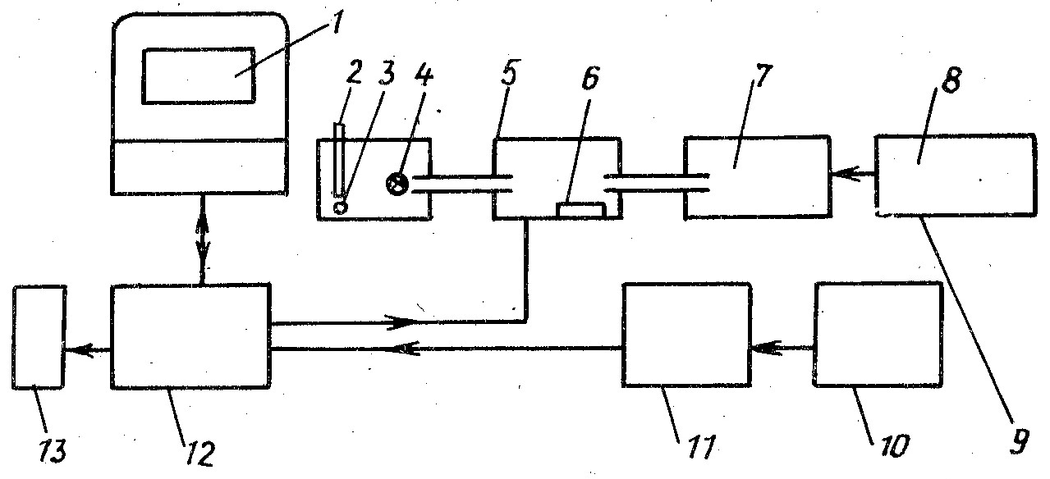

Рис. 7.1

Излучение лампы попадает на входную щель дифракционного монохроматора 5. Длину волны на выходе монохроматора можно контролировать по показаниям детектора длин волн 6.
Излучение, выделенное выходной щелью, попадает на фотокатод фотоэлектронного умножителя (ФЭУ) 7. Электрический сигнал с ФЭУ усиливается усилителем постоянного тока 10 и далее поступает на цифровой вольтметр 11, который одновременно является и аналого-цифровым преобразователем, и индикаторным прибором, позволяющим контролировать фототок ФЭУ.
Преобразованный в цифровой код сигнал с вольтметра подается в блок сопряжения 12, а оттуда в память 1 ЭВМ ДЗ-28.
Измеренные спектры запоминаются в памяти ЭВМ и одновременно выводятся на принтер 13.
На блоке питания ФЭУ 8 имеется рукоятка 9, с помощью которой можно устанавить нуль на шкале цифрового вольтметра перед началом измерения спектра.
Сканирование спектра производится с помощью шагового двигателя. Управление двигателем и вывод спектров на принтер в удобном масштабе производится через блок сопряжения с клавиатуры дисплея. Таким образом, данная лабораторная установка работает в режиме ONLINE с ЭВМ.

Задания

1. Измерить спектры излучения водородной и дейтериевой ламп в районе четырех линий серии Бальмера – H_{α}, H_{β}, H_{γ} и H_{δ} соответствующих $m=3, 4, 5, 6$ в формуле (7.6).
На дисплее должен быть символ « : » (двоеточие), означающий, что установка готова к приему и выполнению директив оператора. С помощью директив, указанных в табл. 7.1, задайте необходимый режим работы. Для обозначения директив используются русские буквы верхнего регистра клавиатуры. Цифры необходимо вводить с помощью клавиш, расположенных в едином блоке в правой части клавиатуры дисплея.

Таблица 7.1

Обозначения линий | Название директив линий
Обозначения линий | НД | КД | ОМ | ОБ | ФН
 |  |  |  |  | Водород | Дейтерий
α  β  γ  δ | 655,7  485,6  433,8  409,9 | 656,2  486,2  434,4  410,3 | 0  0  0,1  0,1 | 2  3,2  0,8  0,3 | В1  В2  В3  В4 | Д1  Д2  Д3  Д4

Директива НД задает длину волны в нанометрах начала диапазона сканирования, КД – конца диапазона. Директивы ОМ и ОБ определяют в вольтах соответственно минимальный и максимальный уровни сигнала, выводимого на принтер, т.е. определяют масштаб спектра по оси интенсивности. Масштаб спектров по оси длин волн во всех случаях одинаков и равен 0,01 нм/мм.
Директива ФН присваивает имя соответствующему файлу: в файлах В1 – В4 запоминаются спектры (линии) излучения водорода, а в файлах Д1 – Д4 – соответствующие спектры дейтерия.
Каждая директива вводится в ЭВМ нажатием клавиши «ПС» – ввод команды.
Перед началом измерений необходимо снять показание детектора длины волны на выходе монохроматора: если оно окажется в области 600 нм, то вначале нужно измерить длины волн H_{α}-линии серии Бальмера для водорода и дейтерия, затем последовательно длины волн H_{β}-, H_{γ}- и H_{δ}-линии. Если же показание счетчика окажется в области 400 нм, то измерения линий рекомендуется производить в обратном порядке.
Пример последовательности директив при измерении H_{α}-линии водорода:
НД _ 655.7 «ПС»
КД _ 656.2 «ПС» (При нажатии клавиши «ПС» происходит
ОМ _ «ПС» переход на новую строку)
ОБ _ 2 «ПС»
ФН _ В1 «ПС»

ВНИМАНИЕ! Знак _ означает пробел. Не следует путать букву О и число .
Если на дисплее появится указание о необходимости установки фильтра и решетки, то в ответ нужно нажать клавишу «ПС».
После ввода директив на дисплее должен появиться символ « : ».
Включить водородную лампу (она должна гореть голубым светом).
Перекрыть доступ света в монохроматор. Для этого установить переключатель, расположенный слева под входной щелью монохроматора, в положение «Закр.». Рукояткой 9 (см. рис. 7.1), расположенной на панели блока питания ФЭУ, как можно более тщательно установить нуль на шкале цифрового вольтметра. При этом допускается изменение показаний вблизи нуля в двух последних разрядах шкалы. Установив нуль, вернуть рукоятку монохроматора в положение «Откр.».
2. Набрав на дисплее директиву СК, нажать клавишу «ПС». Система начнет сканирование спектра. В процессе сканирования спектр будет выводиться на принтер.
В случае ввода некорректных директив после нажатия клавиши «ПС» на дисплей выдаются сообщения (табл. 7.2) в виде:
ОШ _ (№ ошибки)

Таблица 7.2

Номер ошибки ОШ | Тип ошибки
2 | Введена несуществующая директива
10 | Не объявлен файл накопления с данным именем
11 | Попытка выхода за диапазон файла данных
15 | Попытка формирования файла с уже существующем именем

При появлении сообщения об ошибке необходимо повторить ввод соответствующих директив более внимательно. Исправления в тексте можно делать с помощью клавиши «3Б».
3. После остановки принтера включить дейтериевую лампу переводом рычага в положение «Дейтериевая лампа». Набрать на дисплее директиву
ФН _ Д1 «ПС»,
затем директивой СК «ПС» произвести измерение спектра H_{α}-линии дейтерия.
4. Привести измерительные спектры к виду, удобному для обработки: сложить и вывести на печать спектры H_{α}-линии водорода и дейтерия. Для этого набрать на дисплее следующую программу:
ВГ _ 1; АР «НР» + «ВР» Ф _ В1 _ Д1 _ МУ «ПС»
Здесь «ВР» и «НР» – клавиши верхнего и нижнего регистров соответственно. При этом ЭВМ сложит спектры H_{α}-линий водорода и дейтерия, содержащиеся в файлах В1 и Д1, и выведет их на печать.
5. Снять спектры H_{β}-линий. Для этого, не выключая дейтериевой лампы, набрать соответствующие H_{β}-линиям директивы НД _ ОБ (см. табл. 7.1). Директивами ФН _ Д2 «ПС» СК «ПС» спектр H_{β}-линии дейтерия измерить и записать в файл Д2.
Затем включить водородную лампу директивами ФН _ В2 «ПС» СК «ПС». Измерить спектр H_{β}-линии водорода и записать его в файл В2. Сложить и вывести на печать спектры H_{β}-линий водорода и дейтерия. Для этого набрать на дисплее программу:
ВГ _ 1; АР «НР»+«ВР» Ф _ В2 _ Д2 _ МУ «ПС»
Аналогично сначала для водородной, а затем для дейтериевой ламп измерить и вывести на печать спектры H_{γ}-линий. И, наконец, провести аналогичные измерения для дейтериевой и затем для водородной H_{δ}-линии.
Если по какой-либо причине возникает необходимость повторить измерение той или иной линии, вначале нужно стереть информацию, записанную в сформированном ранее файле, исключив этот файл из памяти, а затем вновь сформировать файл с тем же именем. Это достигается с помощью двух директив – ИФ и ФН. Например, для файла В3:
ИФ _ В3 «ПС»
ФН _ В3 «ПС»
После этого можно директивой СК «ПС» повторить измерение спектра H_{γ}-линии водорода.
Поскольку лампы имеют ограниченный ресурс работы, после всех измерений лампы необходимо выключить.
6. По полученным в п. 5 спектрам определить длины волн серии Бальмера для H_{α}-, H_{β}-, H_{γ}- и H_{δ}-линий водорода и дейтерия, а также величины соответствующих изотопических сдвигов.
Построить зависимость $Δλ\left(λ\right)$, провести через экспериментальные точки прямую. По формуле (7.11) вычислить отношение $m_{e}/m_{p}$. Сравнить полученный результат с табличным.
7. По формуле (7.6) определить постоянные Ридберга для водорода R_{H} и дейтерия и R_{D}.
8. По формуле (7.9) определить постоянную Ридберга и сравнить полученное значение с расчетным, вычисленным по формуле (7.4).
9. Оценить погрешности экспериментальных данных: $m_{e}/m_{p}$, λ_{H}, λ_{D}, R_{H}, R_{D} и R*.

Работа 8

ИЗУЧЕНИЕ СПЕКТРА ПОГЛОЩЕНИЯ
МОЛЕКУЛ ЙОДА

Цель: исследование спектра поглощения молекул йода и определение молекулярных констант; изучение квантового гармонического осциллятора (модельный эксперимент).

Введение

1. Молекулярные спектры. Энергия молекулы

Типичные молекулярные спектры представляют собой совокупности полос различной ширины в ультрафиолетовом, видимом и инфракрасном диапазонах. При достаточной разрешающей способности спектральных приборов молекулярные полосы распадаются на серии линий. Для различных молекул структура спектров зависит от числа атомов в молекуле, типа связи и электронной конфигурации.
Сложность молекулярных спектров по сравнению с атомными определяется тем, что кроме реализации различных электронных состояний в молекуле возможно колебательное движение атомов (ионов) друг относительно друга и вращательное движение молекулы как целого относительно ее центра инерции. Поэтому полная энергия молекулы включает в себя как энергию электронного состояния E_{эл}, так и энергии колебательного E_{кол} и вращательного движений E_{вр} молекулы.
Согласно законам квантовой механике энергия всех видов движения в молекуле может принимать только дискретные значения (квантуется). Из теории следует, что характерные расстояния между электронными $ℏω_{\text{эл}}$, колебательными $ℏω_{\text{кол}}$ и вращательными $ℏω_{\text{вр}}$ уровнями энергии относятся как:
$ℏω_{\text{эл}}:ℏω_{\text{кол}}:ℏω_{\text{вр}}=1:\sqrt{\frac{m_{e}}{m_{\text{ат}}}}:\frac{m_{e}}{m_{\text{ат}}}$, (8.1)
где $m_{e}$ – масса электрона, а $m_{\text{ат}}$ – масса атома.
Для молекулы йода оценка (8.1) дает отношение характерных энергий: $ℏω_{\text{эл}}:ℏω_{\text{кол}}:ℏω_{\text{вр}}\text{\sim }{\text{1:10}}^{−3}:{\text{10}}^{−6}$.
Поскольку масса ядер намного больше масс электронов (см. (8.1)), то в уравнении Шрёдингера в первом приближении можно рассматривать только быстрые движения электронов, считая ядра неподвижными. В следующих приближениях учитывают медленные (адиабатические) движения ядер. Используя такой приближённый метод описания (адиабатическое приближение), можно считать, что переходы между электронными, колебательными и вращательными состояниями независимы между собой. В адиабатическом приближении полная энергия молекулы равна сумме энергии электронной конфигурации, энергии колебаний и энергии вращений, а волновая функция молекулы равна произведению трех соответствующих волновых функций:
$E=E_{\text{эл}}+E_{\text{кол}}+E_{\text{вр}}$,
$ψ=ψ_{\text{эл}}ψ_{\text{кол}}ψ_{\text{вр}}$. (8.2)
Энергия электронной конфигурации E_{эл}, определяющая эффективную потенциальную энергию электронной подсистемы, зависит от равновесных расстояний между ядрами в молекуле. В различных электронных состояниях молекула имеет различные значения моментов инерции и собственных частот колебаний, и, следовательно, различные значения энергий вращательного и колебательного движений. Таким образом, константы, определяющие вращательное и колебательное движения молекулы, зависят от расстояний между ядрами в молекуле.
Отметим также, что характерная энергия электронного перехода в молекуле йода $ℏω_{\text{эл}}\text{\sim }2 \text{эВ}$. Это означает, что фотон, излучаемый или поглощаемый при переходе между первым и вторым электронными уровнями, имеет частоту в оптическом диапазоне.
Используя оценку (8.1) находим, что для перехода между соседними вращательными уровнями требуется энергия эВ. Поэтому с помощью оптического спектрального прибора среднего разрешения невозможно наблюдать отдельные линии, соответствующие вращательным переходам.

2. Энергия колебаний молекулы

Энергия электронной конфигурации двухатомной молекулы имеет электромагнитную природу. С другой стороны, зависимость энергии от параметров молекулы определяется спинами атомов. Это чисто квантово-механическое явление, известное как обменное взаимодействие, не имеет аналогов в классической электродинамике. При ковалентном типе связи устойчивая структура молекулы возможна, если спины атомов имеют противоположное направление. В этом случае эффективная потенциальная энергия молекулы имеет минимум при некотором расстоянии r₀ между ядрами атомов. Потенциальная энергия взаимодействия атомов в двухатомной молекуле имеет вид, схематически изображенный на рис. 8.1. На расстояниях, меньших равновесного значения r₀, между атомами возникает отталкивание, на расстояниях больших r₀ – притяжение. Смещение атомов из положения равновесия, определяемого минимумом потенциальной энергии, приводит к возникновению колебательного движения.
На рис. 8.1 также указаны уровни, соответствующие значениям, которые может принимать энергия колебаний молекулы.
Вблизи точки минимума ряд Тейлора для функции имеет вид: $U\left(r\right)≈U\left(r_{0}\right)+U^{''}{\left(r−r_{0}\right)}^{2}/2$. Таким образом, около положения равновесия форма кривой потенциальной энергии близка к параболе, т.е. имеет вид, аналогичный потенциальной энергии квантового гармонического осциллятора (см. формулу (8.17)). Поэтому поведение молекулы на первых нескольких колебательных уровнях хорошо описывается моделью квантового гармонического осциллятора, уровни энергии которого эквидистантны, т.е. находятся на одинаковом расстоянии друг от друга (см. п. 6 введения). По мере роста энергии, а следовательно, и амплитуды колебаний усиливается роль ангармонизма, при этом уровни энергии сгущаются (см. рис. 8.1).

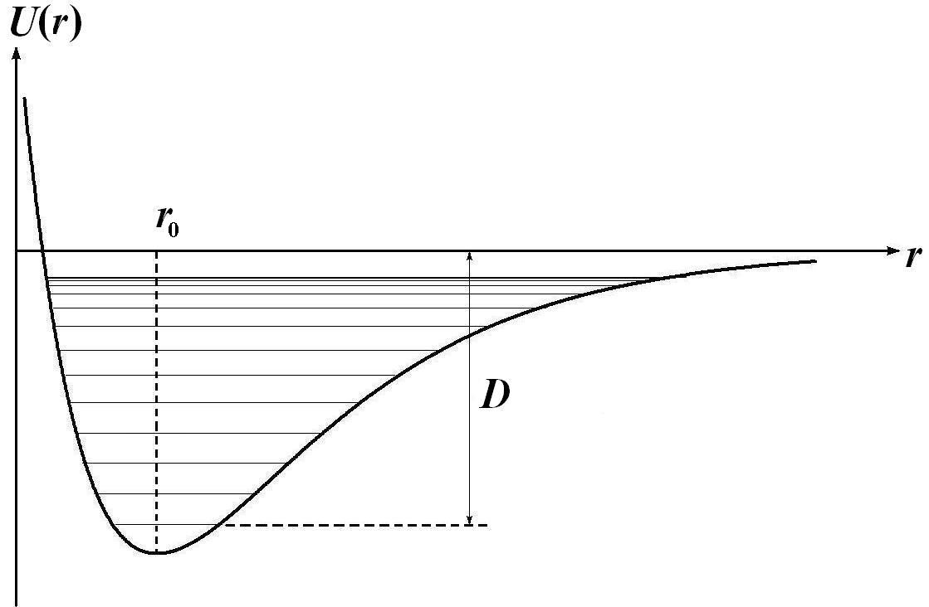

Рис. 8.1

Выше оси абсцисс на рис. 8.1 находится область сплошного спектра. В этой области происходит диссоциация молекулы, т.е. она распадается на атомы, которые движутся независимо друг от друга. Минимальная энергия, которую нужно сообщить молекуле в основном колебательном состоянии (самый низкий колебательный уровень), чтобы она диссоциировала, называется энергией диссоциации D. Соответствующая величина указана на рис. 8.1. Напомним, что вид потенциальной энергии U(r) молекулы зависит от электронного состояния. Поэтому для различных электронных состояний энергия диссоциации принимает различные значения.
Положение колебательных уровней энергии можно найти, решая в рамках квантовой механики задачу о движении частицы в потенциальной яме, изображенной на рис. 8.1. Однако точный вид потенциальной энергии межатомного взаимодействия не известен. Поэтому для описания двухатомных молекул используют модельные потенциалы взаимодействия. Например, потенциалу Морзе отвечает потенциальная энергия вида
, (8.3)
где – постоянная, зависящая от энергии диссоциации и квазиупругих свойств молекулы.
Квантовое выражение для энергии колебания двухатомных молекул имеет вид
, (8.4)
где – колебательное квантовое число, ; $ω_{\text{кол}}$ – частота собственных гармонических колебаний молекулы, зависящая от электронной конфигурации молекулы; – постоянная ангармонизма молекулы, $Ω\text{<<}ω_{\text{кол}}$. Отметим, что первое слагаемое в формуле (8.4) представляет собой энергию гармонических колебаний с собственной частотой $ω_{\text{кол}}$ (см. п. 6 введения).
Согласно (8.4) с увеличением квантового числа (см. рис. 8.1), т.е. с ростом энергии, расстояние между колебательными уровнями уменьшается из-за эффекта ангармонизма.

3. Энергия вращательного движения молекулы

Вращательные уровни энергии можно найти квантованием вращательного движения молекулы. Для этого рассмотрим двухатомную молекулу, которая вращается вокруг оси, проходящей через её центр инерции, причём ось вращения перпендикулярна оси симметрии молекулы. Используем известное из классической механики выражение для энергии вращения тела:
$E_{\text{вр}}=\frac{M^{2}}{2I}$, (8.5)
где и – момент импульса и момент инерции тела относительно оси вращения соответственно. Если молекула состоит из одинаковых атомов массы $m_{\text{ат}}$, то грубая оценка момента инерции молекулы относительно такой оси имеет вид: , где – приведенная масса молекулы, а – характерное расстояние между её атомами.
Согласно правилу квантования квадрат момента импульса молекулы может принимать только дискретные значения:
, (8.6)
где – вращательное квантовое число.
Тогда, используя (8.5) и (8.6), получим окончательное выражение для энергии вращательного движения молекулы:
. (8.7)

4. Структура энергетических уровней молекулы йода

Приближенная схема уровней энергии для двухатомной молекулы приведена на рис. 8.2 (реальные масштабы не соблюдаются). Система уровней энергии молекулы йода представляет собой совокупность далеко отстоящих друг от друга электронных уровней энергии, а также расположенных значительно ближе друг к другу (для одного и того же электронного состояния) колебательных уровней и еще более близких друг к другу (для одного и того же колебательного уровня) вращательных уровней. Такая иерархия уровней обусловлена соотношением характерных энергий переходов между соседними уровнями одного типа: $ℏω_{\text{эл}}\text{>>}ℏω_{\text{кол}}\text{>>}$ $\text{>>}ℏω_{\text{вр}}$ (см. п. 1 введения).
Переходы между основным и первым возбужденным электронными состояниями связаны с поглощением или испусканием фотонов, частота которых лежит в видимой области спектра. При электронном переходе изменение конфигурации электронной оболочки приводит к изменению расстояния между ионами, т.е. к изменению момента инерции и собственной частоты колебаний молекулы, и, следовательно, к изменению колебательного и вращательного состояний молекулы.
В данной работе наблюдается спектр поглощения двухатомных молекул, который возникает при электронно-колебательных переходах, т.е. переходах с колебательного уровня (квантовое число ) основного электронного состояния на колебательный уровень (квантовое число ) возбуждённого электронного состояния (рис. 8.2). При таких переходах изменяется и вращательное состояние молекулы, характеризуемое квантовыми числами J и . Поэтому в спектре для каждого изменения электронно-колебательного состояния молекулы возникает полоса линий, соответствующих всем возможным изменениям вращательных состояний молекулы. Указанная полоса состоит из отдельных близко расположенных линий, которые нельзя различить с помощью спектрального прибора средней разрешающей силы, применяемого в данной работе. Таким образом, для каждого электронно-колебательного перехода в данной работе в спектре поглощения наблюдается темная полоса.

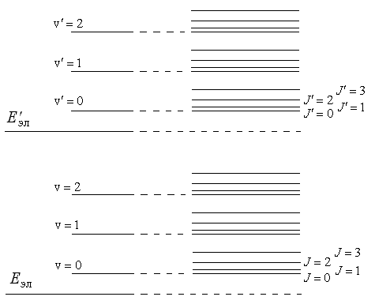

Рис. 8.2

Вращательная структура электронно-колебательной полосы для двухатомной молекулы определяется формулой для изменения вращательной энергии при переходе:
. (8.8)
Законы квантовой механики устанавливают правила отбора для всевозможных переходов между различными состояниями двухатомной молекулы. Например, для переходов между колебательными уровнями одного электронного состояния ненулевой вероятностью обладают переходы, при которых квантовое число меняется на единицу (). Остальные переходы запрещены правилами отбора (их вероятность равна нулю). Для переходов между колебательными состояниями различных электронных состояний правила отбора не существует, т.е. возможны любые такие переходы. Для переходов между вращательными уровнями правило отбора имеет вид . Исключением является переход , который запрещён, поэтому нулевая линия в спектре вращательной полосы каждого электронно-колебательного перехода не наблюдается.
Учет приведенного выше правила отбора по квантовому числу и знака разности ротационных постоянных , относящихся к различным электронно-колебательным состояниям (причем разность может быть как положительной, так и отрицательной), показывает, что возможно сгущение линий вращательных переходов. Такое сгущение образует резкую границу полосы – кант, который и наблюдается в настоящей работе для каждого электронно-колебательного перехода.
На рис. 8.3 представлены зависимости потенциальной энергии в модели Морзе от межъядерного расстояния для основного (рис. 8.3, а) и первого возбужденного (рис. 8.3, б) электронных состояний двухатомной молекулы.
Минимумы потенциальных энергий для основного и первого возбужденного электронных состояний обозначены и соответственно. Горизонтальными линиями показаны колебательные уровни энергии. Для нескольких первых уровней отмечены колебательные квантовые числа и .
На схеме уровней на рис. 8.3 указаны основные энергетические характеристики молекулы: энергия электронного перехода , энергия диссоциации молекулы из первого возбужденного электронного состояния и энергия схождения , которая соответствует границе сближающихся полос с непрерывным спектром.
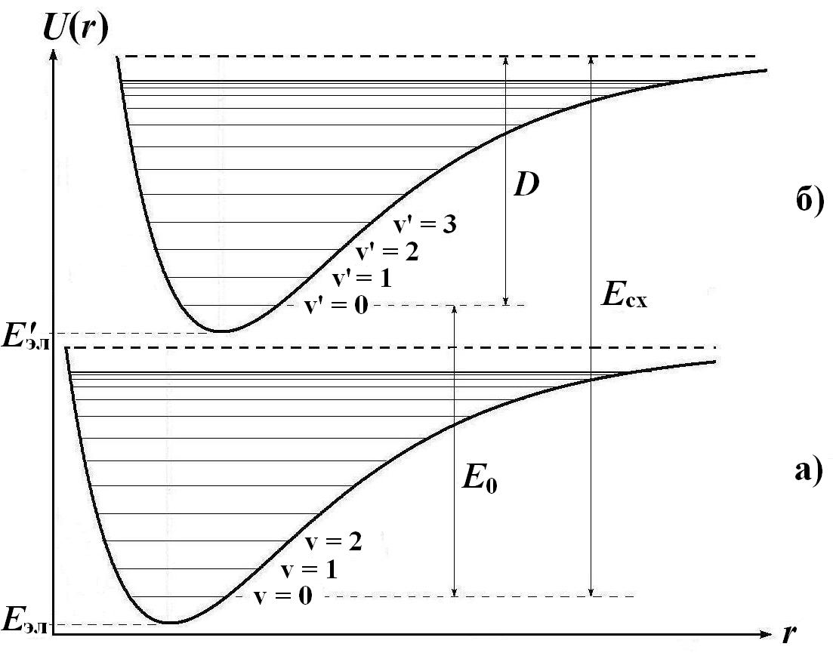

Рис. 8.3

Наблюдение полос поглощения, которым отвечают переходы с некоторого фиксированного колебательного уровня основного электронного состояния на колебательные уровни первого возбужденного электронного состояния, показывает, что полосы сближаются в высокочастотной области спектра. Этот факт объясняется влиянием ангармонизма, который приводит к сближению колебательных уровней первого возбужденного электронного состояния с ростом квантового числа (см. рис. 8.3).

5. Электронно-колебательный спектр молекул йода

В данной работе изучается спектр поглощения молекул йода в оптическом диапазоне. Так как молекула йода – симметричная, то дипольные вращательные и колебательно-вращательные переходы запрещены. Поэтому для таких молекул наблюдаются только электронно-колебательные спектры.
Спектр поглощения представляет собой серию темных полос на фоне сплошного спектра излучения вспомогательного источника. Расстояние между полосами уменьшается в сторону меньших длин волн (больших частот) с постепенным переходом в непрерывный спектр. Каждая полоса соответствует одному электронно-колебательному переходу. Учитывая невысокую разрешающую способность используемого спектрального прибора (монохроматора УМ-2), следует отметить, что в данной работе наблюдаются только канты полос.
Как было сказано, в случае электронно-колебательных переходов не существует строгого правила отбора для колебательного квантового числа . Поэтому из каждого колебательного состояния верхнего электронного состояния возможен переход в каждое колебательное состояние нижнего электронного состояния и наоборот.
В данной работе колба с парами йода находится в контакте с окружающей средой, поэтому температура паров равна комнатной температуре $T≃\text{290} К$. В таких условиях основная доля молекул находится на нулевом колебательном уровне () основного электронного состояния.
Пусть молекул йода находится в основном состоянии. Оценим число молекул на первом и втором колебательном уровне основного электронного состояния. В условиях термодинамического равновесия число молекул на некотором уровне с номером пропорционально больцмановской экспоненте:
$N_{i}∼g_{i}\text{exp}\left(−\frac{E_{i}−E_{0}}{\text{kT}}\right)$, (8.9)
где и – энергия и кратность вырождения данного уровня соответственно; – энергия основного состояния с ; – постоянная Больцмана.
Тогда при температуре $T≃\text{290} К$ отношение соответствующих чисел заполнения уровней равно:
. (8.10)
Таким образом, основная часть молекул йода находится в нулевом и первом колебательных состояниях основного электронного состояния. Поэтому в настоящей работе наблюдаются канты полос электронно-колебательного спектра молекул йода, соответствующие переходам с нулевого и первого колебательных уровней основного электронного состояния на колебательные уровни первого возбужденного электронного состояния.
На рис. 8.4 показана схема, поясняющая возникновение электронно-колебательных полос поглощения двухатомной молекулы в условиях настоящей работы. На схеме изображены энергетические уровни основного и первого возбужденного электронных состояний молекулы. Для каждого электронного уровня показано только несколько первых колебательных уровней, характеризующихся квантовыми числами и .
Внизу на рис. 8.4 схематически изображён спектр, получающийся в результате указанных переходов. Если учесть расщепление каждого колебательного уровня на вращательные подуровни, то каждому рассмотренному выше электронно-колебательному переходу будет соответствовать полоса, состоящая из большого числа близко расположенных сгущающихся линий.
Серии полос, соответствующие электронно-колебательным переходам из одного и того же начального состояния, называют сериями Деландра в честь Анри Деландра (1853 – 1948) – французского астронома и инженера, который исследовал спектры излучения различных участков Солнца.
Нулевая серия Деландра, изображённая на рис. 8.4 сплошными стрелками, соответствует переходам из основного состояния, которому отвечают наименьшее значение электронной энергии E_{эл} и колебательное квантовое число , в одно из колебательных состояний первого возбужденного электронного состояния с энергией $E_{\text{эл}}^{'}$, определяемое квантовым числом . Первая серия Деландра, изображённая на рис. 8.4 пунктирными стрелками, соответствует переходам из первого возбуждённого колебательного состояния () основного электронного состояния в колебательные состояния первого возбужденного электронного состояния.

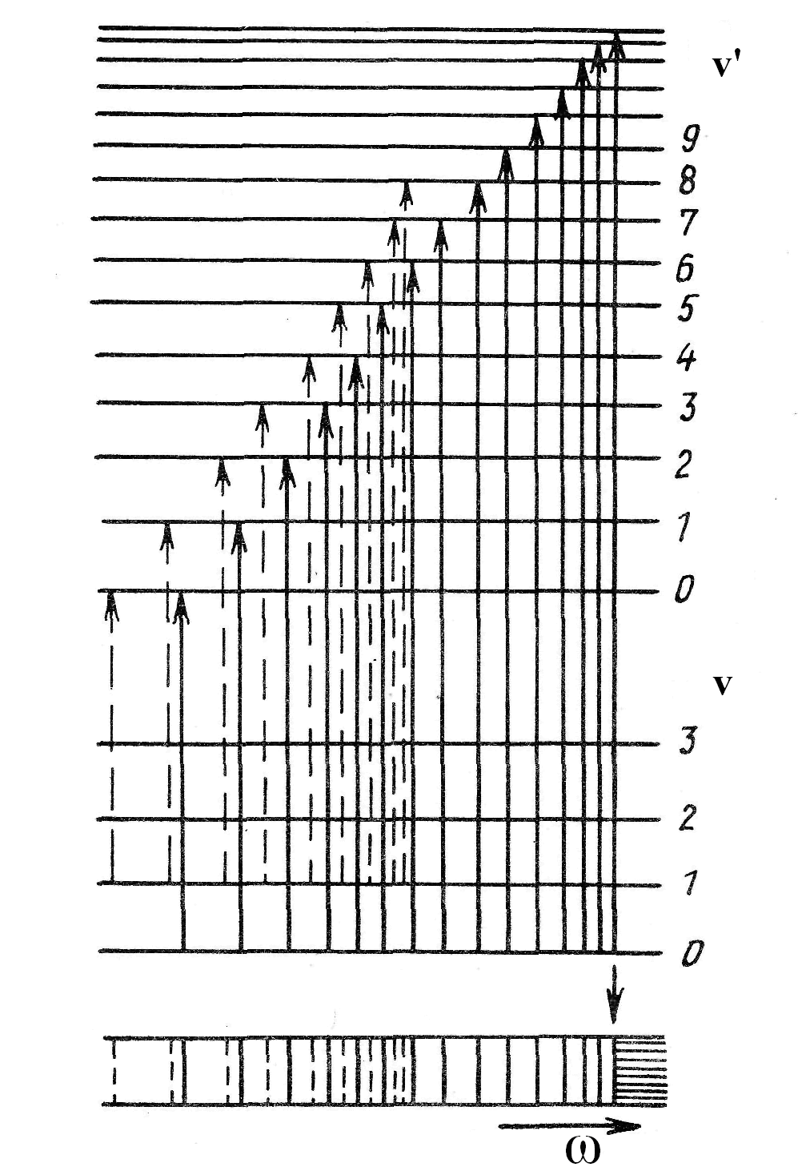

Рис. 8.4

Из соотношений (8.2) и (8.4) при условии находим энергию и частоту перехода для нулевой серии:
, (8.11)
. (8.12)
Здесь – частота поглощаемого фотона при переходе с нулевого колебательного уровня основного электронного состояния на нулевой колебательный уровень первого возбужденного электронного состояния (так называемая 0-0 полоса); штрихами обозначены колебательные константы молекулы для первого возбужденного электронного состояния.
Подчеркнем, что в формуле (8.11) не учитывается изменение вращательной энергии молекулы, поэтому данная формула определяет начало полосы поглощения. Уже отмечалось, что отдельные линии полосы поглощения, соответствующие вращательным переходам, в данной работе не наблюдаются.
Учитывая, что ${Ω^{'}\text{<< \{}ω}_{\text{кол}}^{'}$, из (8.11) получаем приближенную формулу для частот, определяющих начало полос поглощения:
$ω=ω_{\text{00}}+ω_{\text{кол}}^{'}v^{'}−Ω^{'}(v^{'})^{2}$. (8.13)
Теоретическая зависимость (8.13) совпадает с полученным Деландром эмпирическим соотношением для волновых чисел ( – длина волны), определяющим положение полос в спектре:
, (8.14)
где – целое число, принимающее значения 0, 1, 2,…; , и – постоянные величины.
Сравнивая формулы (8.13) и (8.14), легко найти связь между эмпирическими постоянными , и и колебательными константами молекулы:
(8.15)
Таким образом, на основе анализа структуры полос поглощения можно получить информацию об уровнях энергии молекулы и ее колебательных константах. Сначала, измеряя частоты, соответствующие нескольким кантам полос в красной и сине-зеленой области спектра, определяют постоянные , и с помощью эмпирической формулы Деландра (8.14). Затем, используя формулы (8.15), вычисляют молекулярные константы , и .
Энергия электронного перехода , энергия схождения полос и энергия диссоциации молекулы (см. рис. 8.3) выражаются через экспериментально измеренные частоты границ полосатого электронно-колебательного спектра и :
(8.16)

6. Квантовый гармонический осциллятор

При малых значениях колебательного квантового числа () колебания молекулы могут быть описаны в рамках модели квантового гармонического осциллятора.
Гармоническим осциллятором называется система (или частица), совершающая колебания в поле, потенциальная энергия которого имеет вид
, (8.17)
где – упругая постоянная (коэффициент жёсткости); – отклонение частицы от положения равновесия. Классический осциллятор, совершает гармонические колебания около положения равновесия с частотой
, (8.18)
где – масса частицы.
Движение квантовой частицы в поле (8.17) описывается уравнением Шрёдингера. В одномерном случае это уравнение имеет вид
$−\frac{ℏ^{2}}{2m}\frac{d^{2}ψ}{{\text{dx}}^{2}}+\frac{{\text{kx}}^{2}}{2}ψ=Eψ$, (8.19)
где – энергия частицы в одном из стационарных состояний; ψ – волновая функция частицы в соответствующих состояниях. Напомним, что в одномерном случае квадрат модуля волновой функции (пси-функции) ${\left|ψ\left(x\right)\right|}^{2}$ имеет смысл плотности вероятности для распределения координаты частицы.
Граничные условия для уравнения (8.19) соответствуют нулевой вероятности нахождения частицы на бесконечности:
$ψ\left(x→±∞\right)=0$. (8.20)
В курсе квантовой механики показано, что решение уравнения (8.19) с граничными условиями (8.20) дает собственные значения энергии квантового гармонического осциллятора в виде
, (8.21)
где – колебательное квантовое число, а определено в (8.18). Каждому значению энергии отвечает волновая функция
$ψ_{v}\left(x\right)=P_{v}\left(x\sqrt{\frac{k}{ℏω}}\right)\text{exp}\left(−\frac{{\text{kx}}^{2}}{2ℏω}\right)$, (8.22)
где $P_{v}\left(ξ\right)$ – полиномы степени с некратными вещественными корнями, называемые полиномами Чебышева – Эрмита. Конкретный вид этих полиномов определяется рекуррентными формулами, которые можно найти в соответствующих математических справочниках.
На рис. 8.5 показаны графики плотности вероятности распределения координаты ${\left|ψ_{v}\left(x\right)\right|}^{2}$ для нескольких первых собственных состояний квантового гармонического осциллятора и график потенциальной энергии (пунктиром). Подчеркнем, что движение классического осциллятора ограничено стенками потенциальной ямы (точки пересечения пунктирной линии с соответствующим уровнем энергии ). А для квантового осциллятора существует конечная вероятность обнаружить частицу в областях за пределами ямы (см. рис. 8.5).

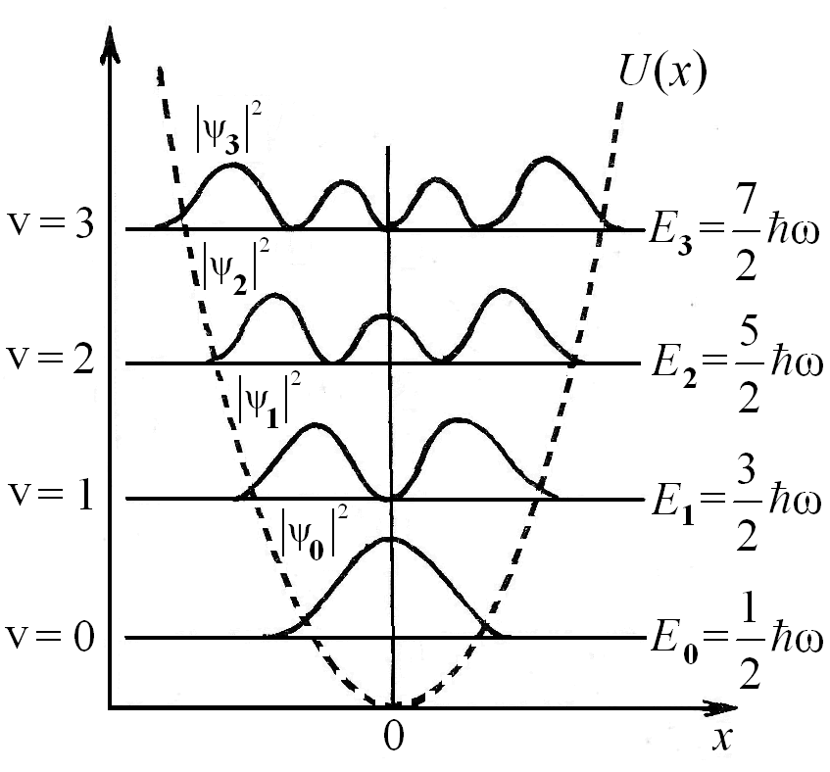

Рис. 8.5

Таким образом, решение уравнения Шрёдингера приводит к следующим результатам: спектр собственных значений энергии квантового гармонического осциллятора дискретен, уровни энергии находятся на равных «расстояниях» друг от друга, энергия квантового осциллятора в основном состоянии не равна нулю: . Следовательно, даже в состоянии с наименьшей энергией осциллятор совершает колебательное движение. Величину принято называть энергией нулевых колебаний.
Квантовая механика позволяет также вычислить вероятности переходов осциллятора с одного уровня энергии на другой с излучением или поглощением фотона. Расчёты показывают, что с подавляющей вероятностью осуществляются переходы, для которых колебательное квантовое число меняется на единицу, т.е. .

Описание установки

Установка для визуального исследования спектра поглощения паров йода I₂ состоит из спектрального прибора, кюветы для исследуемого вещества, источника света, излучающего сплошной спектр, и источников света с линейчатыми спектрами. В качестве спектрального прибора в работе используется универсальный монохроматор УМ-2.
Стеклянная запаянная кювета с парами йода освещается лампой накаливания с вольфрамовой нитью, излучающей сплошной спектр.
Для калибровки барабана монохроматора по длинам волн в данной работе используются неоновая и ртутная лампы, которые дают линейчатые спектры. Атлас спектров неона и ртути находится на рабочем столе. По спектру излучения неона строится градуировочный график в красной области, а по спектру ртути – в сине-зеленой области спектра.

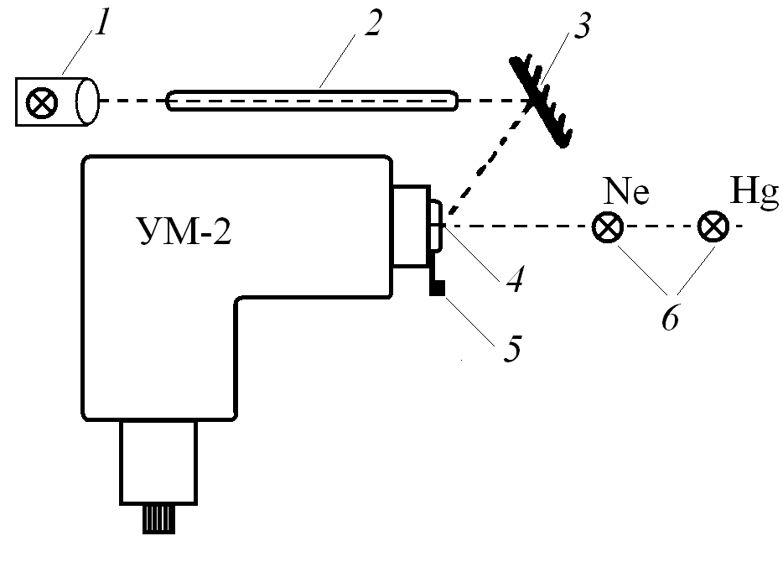

Рис. 8.6

На рис. 8.6 показана схема установки. Свет от источника непрерывного спектра – лампы с вольфрамовой спиралью 1, пройдя через кювету с парами йода 2 и отражаясь от зеркала 3, попадает на входную щель монохроматора 4. Ртутная и неоновая лампы 6 находятся непосредственно на оси щели монохроматора 4. С помощью задвижки объектива монохроматора 5 можно помещать в поле зрения окуляра УМ-2 либо спектры ртути и неона, либо спектр
йода. Однако в данной работе рекомендуется не изменять положение задвижки, а включать в каждой части задания те лампы, которые необходимо, с помощью соответствующих тумблеров на панели монохроматора и на блоке питания лампы с непрерывным спектром.

Задания

Выполнение работы предполагает совместное использование экспериментальной установки и компьютера. Программа выполнения работы составлена в диалоговом режиме.
Вначале необходимо ввести учетную информацию: Ф.И.О. (полностью), номер группы и дату выполнения работы. Затем, следуя указаниям настоящего описания, выполнить задания из четырех пунктов: входной контроль; модельный эксперимент с квантовым осциллятором; экспериментальные измерения; изучение молекулярных спектров в приближении Морзе.
Любые операции по включению или выключению компьютера, запуску и настройке программы, устранению технических неполадок при работе установки или компьютера выполняет сотрудник лаборатории!

1. Входной контроль

На этом этапе необходимо ответить на пять контрольных вопросов. На экране монитора формируется вопрос и несколько вариантов ответов, из которых нужно выбрать правильные (правильных ответов может быть несколько, поэтому внимательно читайте вопрос). Возможно, что в качестве контрольного вопроса компьютер предложит выполнить численный расчет. В этом случае необходимо воспользоваться калькулятором (вызов калькулятора
WINDOWS предусмотрен программой). Результаты расчетов следует вводить в соответствующее диалоговое окно в виде числа и соответствующего порядка (например, если при решении задачи получилось число , следует ввести ).
Перед проверкой правильности ответа на вопрос компьютер запрашивает подтверждение. Численный ответ считается правильным, если он отличается от точного значения не более чем на 10 %.
Если Вы не сможете ответить, по крайней мере, на 3 из 5 контрольных вопросов, компьютер предложит Вам повторить процедуру контроля. Если же и со второй попытки Вам, по-прежнему, не удастся правильно ответить на 3 или более контрольных вопросов, то Вы не будете допущены к выполнению лабораторной работы.

2. Квантовый осциллятор (модельный эксперимент)

2.1. Исследование зависимости вида потенциала
квантового осциллятора и расстояния между уровнями энергии
от значений упругой постоянной и массы частицы

Величины и выбираются в указанных на экране пределах, характерных для реальных молекул. Для заданных и компьютер строит функцию , а также показывает пять первых энергетических уровней квантового осциллятора, начиная с нулевого ().
Рекомендуется сначала посмотреть вид функции для тех значений и , которые выбраны компьютером. Для этого нажмите кнопку «Построить график». Чтобы вернуться к предыдущему окну и изменить значения и , нажмите кнопку «Возврат», при этом компьютер распечатает построенный график.
Выполняя данное задание, необходимо установить, как изменяется форма кривой и расстояние между энергетическими уровнями осциллятора: а) с ростом при фиксированном ; б) с ростом при фиксированном . Результаты исследования отразить в лабораторном журнале.
Только после, того как Вы изменили оба параметра (первый раз , второй раз ) и изучили соответствующие графики, станет возможным переход к следующему заданию (активизируется клавиша «Следующее задание»).

2.2. Исследование волновых функций
квантового гармонического осциллятора

В начале задания Вам будет предложено ввести значение квантового числа (в диапазоне от 0 до 8, включительно). После этого на экране появятся графики функций $ψ\left(x\right)$ и ${\left|ψ\left(x\right)\right|}^{2}$ для введенного значения . На графиках пунктиром отмечена граница потенциальной ямы для выбранного энергетического уровня.
Просмотрите графики для значений величины и распечатайте их. Для этого нажмите клавишу «Печать», расположенную под графиками. По графикам оцените (по порядку величины) вероятность обнаружить частицу вне классических пределов, а также оцените, как ведет себя эта вероятность с ростом номера . Выводы запишите в лабораторный журнал.
Для перехода к следующему заданию нажмите клавишу «Следующее задание» (клавиша станет активной после двух изменений квантового числа ).

3. Экспериментальные измерения

3.1. Построение градуировочного графика

Используя неоновую и ртутную лампы, снимите градуировочный график монохроматора. Для этого включите монохроматор УМ-2 левым тумблером на его станине, а правым тумблером – неоновую и ртутную лампы.
В диапазоне длин волн Å выберите по возможности равномерно 8 – 10 спектральных линий. Атлас спектральных линий неона и ртути приведен на рабочем столе. Результаты измерений внесите в таблицу на экране компьютера: длину волны в ангстремах – в верхнюю строку, показания барабана монохроматора N в делениях – в нижнюю строку.
В каждую ячейку необходимо ввести 4 значащие цифры!!!
Заполнив таблицу, нажмите клавишу «Построить график». Компьютер построит на экране полученный Вами градуировочный график. Если график представляет собой плавную кривую во всем указанном диапазоне длин волн, нажмите клавишу «ОК», если нет – «Возврат». При нажатии клавиши «Возврат» на экране вновь возникнет таблица с введенными вами данными. Внимательно проверьте результаты измерений и повторите построение графика. После нажатия «ОК» компьютер распечатает полученные вами данные и градуировочный график, и перейдет к следующему заданию.

3.2. Исследование спектра поглощения молекул йода I₂

Выключите неоновую и ртутную лампы. Включите блок питания осветителя кюветы с парами йода. Просмотрите в окуляр монохроматора весь спектр поглощения йода.
Найдите в красной области спектра кант полосы с максимальной длиной волны (данная полоса соответствует 0-0 переходу). Совместите указатель объектива монохроматора с этим кантом и сделайте отсчет по барабану монохроматора. Запишите соответствующее показание в таблицу на экране компьютера.
Далее отсчитайте от измеренной полосы полос. Снимите показание барабана , соответствующее канту выбранной Вами полосы. Введите в таблицу на экране монитора показание и число полос между измеренными кантами (показание барабана должно иметь 4 значащие цифры, а число полос – одну).
Аналогичные измерения проделайте в сине-зеленой области спектра. Для этого выберите в данной области некоторую полосу и занесите в таблицу на экране монитора показание барабана монохроматора , соответствующее ее канту. Затем отсчитайте полос и измерьте показание барабана . Внесите значения и в таблицу на экране монитора.
Найдите положение границы схождения полос в синей области спектра, введите в таблицу соответствующее показание барабана монохроматора . Еще раз проверьте все данные таблицы, затем нажмите клавишу «Продолжить».
Используя экспериментальные данные и градуировочный график, компьютер вычислит и выдаст на экран монитора и принтер длины волн и волновые числа ν*, соответствующие кантам полос , , , и , а также постоянные и в формуле Деландра.
Применяя полученные компьютером в разд. 2 промежуточные результаты и физические постоянные, приведенные на экране монитора, рассчитайте следующие молекулярные постоянные:
– частоту колебаний молекулы йода, находящейся в первом возбужденном электронном состоянии (8.15);
k, Н/м – квазиупругую постоянную молекулы йода (, где – приведенная масса молекулы йода);
– энергию электронного перехода (8.16);
и – характерную энергию колебательных переходов в красной и сине-зеленой областях спектра:
$ℏω_{\text{кр}}=\frac{2πcℏ}{K_{1}} (v_{1}^{}−v_{\text{00}}^{})$,
$ℏω_{\text{син}}=\frac{2πcℏ}{K_{2}} (v_{3}^{}−v_{2}^{})$;
– энергию диссоциации в первом возбужденном электронном состоянии молекулы йода (8.16);
– постоянную ангармонизма молекулы (8.15).
Все перечисленные величины рассчитываются в указанном выше порядке. Вначале в окне программы активно только поле результата для первой величины, т.е. . После того как Вы рассчитаете эту величину и введете полученное значение в данное поле, нажмите «Проверить». Если ответ – неверный, компьютер сообщит об этом, и Вы сможете повторить вычисления. Если ответ – правильный, то полученный результат останется в соответствующем поле, и активным станет поле для следующей величины, т.е. ; и т.д.
После того как Вы вычислите правильно все величины, нажмите кнопку «ОК» для перехода к следующему заданию. При этом будет распечатано предыдущее окно с полученными результатами молекулярных констант.

3.3. Определение молекулярных констант в приближении Морзе

Используя значения упругой константы и энергии диссоциации молекулы, полученные в подразделе 3.2, компьютер рассчитает в приближении Морзе потенциальные энергии основного и первого возбужденного электронных состояний и построит графики зависимости этих функций от межъядерного расстояния в двухатомной молекуле.
Оцените по графикам, используя их абсолютный масштаб по обеим осям, величины энергии электронного перехода , энергии схождения полос (в электронвольтах), а также характерное межъядерное расстояние в молекуле йода r₀ в основном и первом возбужденном состояниях (в ангстремах). Введите полученные результаты в соответствующие ячейки в окне на экране монитора. Убедитесь в их правильности, и только после этого нажмите клавишу «ОК». Компьютер оценит правильность полученных Вами результатов. В заключение график и результаты будут распечатаны.

4. Окончание работы

Когда на экране появится окно, сообщающее об успешном завершении работы, позовите сотрудника лаборатории. Сотрудник сам отключит установку, компьютер и принтер! Полученную распечатку результатов лабораторной работы вклейте в лабораторный журнал.

Контрольные вопросы

1. Как выглядит спектр поглощения двухатомных молекул в оптическом диапазоне?
2. Почему в данной работе наблюдаются только канты полос молекулярного спектра?
3. Что такое энергия диссоциации молекулы, и как она определяется в данной работе?
4. Используя схемы энергетических переходов, приведенные в описании работы, объясните, как образуется молекулярный спектр?
5. Каков физический смысл волновой функции?
6. Как с ростом квантового числа изменяется расстояние между колебательными уровнями энергии квантового осциллятора?

Р а б о т а 13

ЭФФЕКТ ЗЕЕМАНА

Цель: исследование нормального эффекта Зеемана, наблюдаемого при расщеплении синглетной спектральной линии ртутного источника света, помещенного в магнитное поле.

Введение

Явление расщепления спектральных линий при действии на излучающие атомы магнитного поля впервые обнаружено голландским физиком П. Зееманом в 1896 г. Объяснение закономерностей простого (нормального) эффекта Зеемана с позиций классической физики было дано его соотечественником Г. Лоренцем. За открытие и объяснение этого эффекта Зееман и Лоренц были удостоены Нобелевской премии в 1902 г. Однако полностью объяснить эффект Зеемана удалось только в рамках квантовой механики, разработанной позже. Эффект Зеемана является убедительным экспериментальным доказательством существования атомного магнитного момента и его квантовых свойств.
Простой или нормальный эффект Зеемана – расщепление одиночной (синглетной) спектральной линии в магнитном поле на три компоненты, называемые зеемановским триплетом. Различают также сложный (аномальный) эффект Зеемана, который состоит в расщеплении дублетов и мультиплетов высших порядков в слабом магнитом поле. В данной работе исследуется только нормальный эффект Зеемана.
Во внешнем магнитном поле B атом с магнитным моментом обладает дополнительной энергией:
$ΔE=−μ_{\text{Jz}}B$, (13.1)
где $μ_{\text{Jz}}$ − проекция магнитного момента атома на направление внешнего магнитного поля. В соответствии с законами квантовой механики магнитный момент атома складывается из орбитального магнитного момента и собственного магнитного момента :
. (13.2)
Значения и определяются соответственно квантовыми числами и , а полный момент импульса атома зависит также от квантового числа J. Проекция магнитного момента атома на направление внешнего магнитного поля квантуется. Поэтому уровни энергии атома расщепляются под влиянием магнитного поля на дискретные подуровни, а в спектральных линиях появляется тонкая структура.
Квантово-механический расчёт показывает, что в слабом магнитном поле атом приобретает дополнительную энергию:
$ΔE=μ_{B}{\text{gBm}}_{J}$, (13.3)
где $μ_{B}=eℏ/\left(2m_{e}c\right)$ − магнетон Бора, e − элементарный заряд, $ℏ$ − постоянная Планка, m_{e} − масса электрона, c − скорость света в вакууме (в этой и последующих формулах используется гауссова система единиц); g – фактор Ланде, равный:
$g=\frac{3}{2}+\frac{S\left(S+1\right)−L\left(L+1\right)}{2J\left(J+1\right)}$. (13.4)
Напомним, что при заданных L и S квантовое число J может принимать значения: $J=L+S, L+S−1, \text{.}\text{.}\text{.}, \left|L−S\right|$. При фиксированном значении J магнитное квантовое число m_{J}, определяющее проекции магнитного момента, может иметь значения: . Таким образом, уровень энергии атома с квантовым числом J расщепляется в магнитном поле на $2J+1$ равноотстоящих подуровней.
Частота ω₀ кванта, излучаемого при переходе между нерасщеплёнными уровнями с энергиями E₂ и E₁ $\left(E_{2}>E_{1}\right)$, определяется из соотношения:
$ℏω_{0}=E_{2}−E_{1}$. (13.5)
Расщепление уровней E₂ и E₁ в магнитном поле вызывает расщепление линии с частотой ω₀ на ряд спектральных линий в соответствии с условием:
$ℏω=E_{2}+{ΔE}_{2}−\left(E_{1}+{ΔE}_{1}\right)$. (13.6)
Спектр частот ω расщеплённых спектральных линий найдём, подставив формулу (13.3) в (13.6):
$ω=ω_{0}+{Δω}_{0}\left(g_{2}m_{J2}−g_{1}m_{J1}\right)$, (13.7)
где g₂ и g₁ – факторы Ланде верхнего и нижнего нерасщепленных уровней, а параметр
${Δω}_{0}=\frac{μ_{B}B}{ℏ}=\frac{\text{eB}}{2m_{e}c}$, (13.8)
определяющий величину расщепления спектральной линии, называется нормальным или лоренцовым смещением. Как видно из (13.8), лоренцово смещение Δω₀ пропорционально индукции B внешнего магнитного поля.
Длина волны излучения определяется соотношением $λ=2πc/ω$. Подставляя сюда частоты зеемановского триплета и учитывая, что ${Δω}_{0}\text{<<}ω_{0}$, можно получить приближённое выражение для нормального смещения в длинах волн:
$Δλ=\frac{\text{eB}λ^{2}}{4{πm}_{e}c^{2}}$. (13.9)
В спектре, представленном в (13.7), наблюдаются лишь те линии, частоты которых удовлетворяют так называемым правилам отбора. Согласно этим правилам возможны переходы между уровнями энергии, для которых изменение квантового числа m_{J} удовлетворяет условию:
. (13.10)
Простой или нормальный эффект Зеемана возможен, если факторы Ланде обоих уровней совпадают, т.е. $g_{1}=g_{2}$.
Рассмотрим, например, переход между двумя синглетными уровнями энергии атома, которым отвечают значения $S=0$. В этом случае $J=L$, и поэтому из формулы (13.4) следует, что $g_{1}=g_{2}=1$. Подставив эти значения в (13.7) и учитывая правила отбора (13.10), приходим к заключению, что в данном случае все возможные переходы между расщеплёнными подуровнями можно разделить на три типа. Если ${Δm}_{J}=0$, то частота излучения совпадает с частотой ω₀ нерасщеплённой спектральной линии. Если ${Δm}_{J}=±1$, то возникают две спектральные линии с частотами $ω_{0}+{Δω}_{0}$ и $ω_{0}−{Δω}_{0}$.
Таким образом, при нормальном эффекте Зеемана возникают три спектральные линии. Средняя или несмещённая линия носит название π-компоненты, а две симметрично расположенные от неё линии называются σ-компонентами.
Интенсивность и характер поляризации зеемановских компонент зависит от направления наблюдения. При наблюдении в направлении, перпендикулярном к магнитному полю (поперечный эффект), средняя несмещенная π-компонента (переходы ${Δm}_{J}=0$) линейно поляризована вдоль вектора магнитного поля, а две σ-компоненты (${Δm}_{J}=±1$) поляризованы в направлении перпендикулярном к магнитному полю. Интенсивность π-компоненты вдвое, а каждой из σ-компонент в четыре раза меньше интенсивности исходной линии.
При наблюдении вдоль магнитного поля B (продольный эффект) получаются только две смещенные σ-компоненты с частотами: $ω_{0}±{Δω}_{0}$, средняя π-компонента пропадает. Интенсивность каждой σ-компоненты вдвое меньше интенсивности исходной спектральной линии. Обе σ-компоненты поляризованы по кругу в противоположных направлениях: смещенная в сторону меньших частот − против часовой стрелки, смещенная в сторону больших частот − по часовой стрелке. При изменении направления магнитного поля на противоположное, круговая поляризация обеих компонент также изменяется на противоположную.
Исследование характера круговой поляризации спектральных линий в продольном эффекте Зеемана показало, что знак зарядов, вызывающих этот эффект – отрицательный, а измерение величины спектрального расщепления (13.9) позволило определить удельный заряд, который оказался равным удельному заряду электрона:
$\frac{e}{m_{e}}=\frac{4{πΔλc}^{2}}{{Bλ}^{2}}$. (13.11)
Как показывает опыт, только синглетные спектральные линии расщепляются в магнитном поле на три компоненты. Расщепление мультиплетов (дублетов, триплетов, квартетов и т.д.) высших порядков в слабом магнитном поле приводит к сложному или аномальному эффекту Зеемана. Таким образом, аномальный эффект Зеемана наблюдается для спектральных линий, обладающих тонкой структурой. В этом случае фактор Ланде (13.4) для верхнего и нижнего состояний не одинаков, а частоты расщеплённых спектральных линий определяются общей формулой (13.7).
В заключение отметим, что наблюдение эффекта Зеемана возможно в слабом магнитном поле, когда зеемановское расщепление уровней энергии (13.3) мало по сравнению с тонким расщеплением уровней, обусловленным спин-орбитальным взаимодействием.
В сильных магнитных полях, где это условие не выполняется, нарушается спин-орбитальное взаимодействие. Это явление, называемое эффектом Пашена – Бака, приводит к тому, что аномальный эффект Зеемана превращается в нормальный, т.е. спектр расщепления постепенно переходит в зеемановский триплет.
В данной работе исследуется нормальный эффект Зеемана в слабом магнитном поле в атомах ртути. У атома ртути имеются два валентных электрона. Учитывая, что спин электрона $s=1/2$, получаем, что спин атома ртути может принимать два значения: $S=0$ и $S=1$. Случаю $S=0$ отвечают синглетные состояния, для которых $J=L$. Если $S=1$, то возникают триплетные состояния, где каждому значению $L≠0$ соответствуют три возможных значения $J=L−1, L, L+1$. Схема энергетических уровней и переходов между ними для атомов ртути дана в работе 5. На этой схеме использовано стандартное обозначение уровня энергии или терма, в котором символам S, P, D, F,… отвечают значения квантового числа соответственно. Верхний левый индекс в символе терма обозначает мультиплетность, которая равна $2S+1$. Например, для синглетов $S=0$, а мультиплетность равна единице. Правый нижний индекс в символе терма равен квантовому числу J.
Нормальный эффект Зеемана возникает при расщеплении спектральных линий, отвечающих переходам между синглетными уровнями. Примером может послужить переход в ртути между уровнями $6 D_{2}→6 P_{1}$, которому отвечает желтая линия с длиной волны $λ=\text{5791}$ Å. Здесь цифра перед символом указывает главное квантовое число, т.е. номер оболочки атома, на которой находится валентный электрон. Остальные, наиболее яркие линии в спектре ртути (зеленая $λ=\text{5461}$ Å ($7 S_{1}→6 P_{2}$); синяя $λ=\text{4358}$ Å ($7 S_{1}→6 P_{1}$); фиолетовая $λ=\text{4046}$ Å ($7 S_{1}→6 P_{0}$)) дают в магнитном поле аномальный эффект Зеемана.

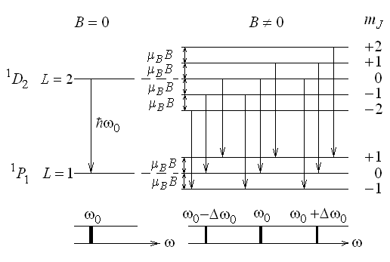

Рис. 13.1

В данной работе изучается нормальный эффект Зеемана для оптического перехода в ртути между уровнями $6 D_{2}→6 P_{1}$. На рис. 13.1 изображена схема расщепления указанных уровней энергии и схема переходов между ними в магнитном поле. Количество расщеплённых подуровней равно $2J+1$, поэтому верхний уровень $D_{2}$ расщепляется на пять компонент, а нижний уровень $P_{1}$ на три компоненты с одинаковыми «расстояниями» между ними, равными $μ_{B}B$.
В отсутствие магнитного поля наблюдается один переход, приводящий к излучению с частотой ω₀. При включении магнитного поля возможны девять переходов, удовлетворяющих правилам отбора (13.10). Всем этим переходам, показанным стрелками на рис. 13.1, отвечают три спектральные линии, причём несмещённая спектральная линия имеет ту же частоту ω₀, которая наблюдается в отсутствие магнитного поля.

Описание установки

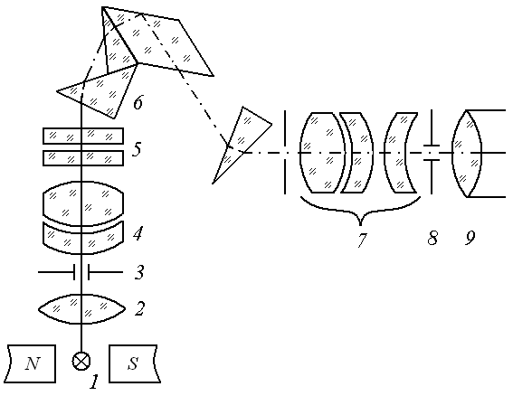

Рис. 13.2

На рис. 13.2 представлена схема установки для наблюдения эффекта Зеемана перпендикулярно направлению магнитного поля. Свет от источника 1 (ртутная лампа ДРС-50), находящегося в магнитном поле, проходит через конденсор 2 и попадает на щель 3 спектрографа ИСП-51, где он проходит через коллиматор 4 и направляется на вмонтированный в спектрограф интерферометр Фабри – Перо 5. После этого свет проходит через призменную систему 6 (ИСП-51) и фокусируется камерным объективом 7 на выходную щель 8 спектрографа. Спектр наблюдается перпендикулярно магнитному полю визуально через окуляр-микрометр 9. Магнитное поле создается электромагнитом; величину поля можно варьировать, изменяя ток в обмотке электромагнита.

Рис.13.2

Интерферометр Фабри – Перо

Зеемановское расщепление спектральных линий очень мало ($Δλ<0,5$ Å), поэтому изучение этого явления можно проводить только на спектральном приборе высокой разрешающей силы. В нашей работе для этой цели используется интерферометр Фабри – Перо.

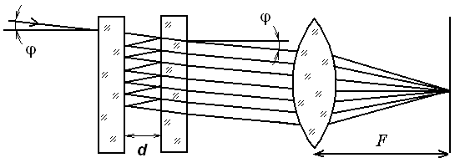

Рис. 13.3

Интерферометр Фабри – Перо (рис. 13.3) состоит из двух плоскопараллельных стеклянных или кварцевых пластин. Тщательной обработкой добиваются того, чтобы неровности внутренних поверхностей (поверхности обращенные друг к другу) пластинок не превышали нескольких сотых долей длины световой волны. Поверхности пластинок покрыты высокоотражающим слоем и разделены воздушным промежутком.
Лучи, попадающие в воздушный промежуток между пластинами, испытывают многократное отражение. Вышедшие лучи собираются линзой на экране, расположенном в фокальной плоскости линзы. Если излучение, падающее на интерферометр, когерентно, то на экране возникает интерференционная картина (интерференционные полосы равного наклона) в виде системы темных и светлых концентрических колец с центром в фокусе F собирающей линзы. Чем выше коэффициент отражения поверхностей пластин интерферометра, тем ýже и резче интерференционные максимумы (кольца), которые возникают там, где оптическая разность хода лучей была кратна целому числу длин волн в вакууме, что приводит к условию:
$2d\text{cos}ϕ=kλ$, (13.12)
где d − расстояние между пластинами интерферометра; ϕ − угол падения луча на пластину; λ – длина волны излучения; k − целое число, определяющее порядок интерференционного максимума. Таким образом, для каждой длины волны получается своя система интерференционных колец.
Максимальное значение k соответствует первому кольцу $\left(\text{cos}ϕ≈1\right)$, и поэтому $k_{\text{макс}}=2d/λ$. Чем больше расстояние между пластинами d, тем больше $k_{\text{макс}}$. Для интерферометра, используемого в работе, $k_{\text{макс}}≈{\text{10}}^{4}−{\text{10}}^{5}$.
Разрешающая способность интерферометра может быть определена по формуле:
$R=\frac{λ}{\text{δλ}}=\text{kN}$, (13.13)
где N − число интерферирующих лучей (в данном приборе $N≈\text{20}−\text{40}$); δλ − наименьшая разность длин волн двух спектральных линий, при которой эти линии воспринимаются еще раздельно, т.е. разрешаются. Для оценки δλ Рэлей предложил следующий критерий: спектральные линии с разными длинами волн и одинаковой интенсивностью считаются разрешенными, если главный максимум одной спектральной линии совпадает с первым минимумом другой.
Высокая разрешающая способность интерферометра Фабри – Перо обусловлена большим значением k. Однако чем выше порядок интерференции k, тем меньше ширина интерференционных полос и тем меньше должна быть максимальная ширина спектрального интервала $Δλ=λ/k$ падающего света (интервал длин волн, в пределах которого не происходит перекрытия спектров соседних порядков). Если спектры соседних порядков перекрываются, то спектральный аппарат становится непригодным для исследования соответствующего участка спектра.
Для интерферометра Фабри – Перо допустимая ширина спектрального интервала Δλ порядка 0,25 Å. Поэтому при работе с ним необходима предварительная монохроматизация излучения, чтобы ширина исследуемого спектра была меньше Δλ. Для этой цели интерферометр Фабри – Перо обычно соединяют со спектрографом, который позволяет выделить отдельные спектральные линии, а затем с помощью интерферометра исследуют структуру отдельных спектральных линий. В данной работе используется спектрограф ИСП-51.
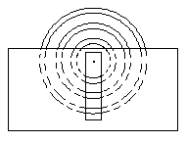
Поскольку щель спектрографа выделяет узкий вертикальный пучок, то вместо колец будут видны только узкие вертикальные столбики (яркие линии спектра ртути), которые являются частями соответствующих дуг интерференционных колец. Эта картина схематически показана на рис. 13.4. При наложении магнитного поля каждое интерференционное кольцо и, следовательно, каждый столбик разделяются на три части вследствие эффекта Зеемана.
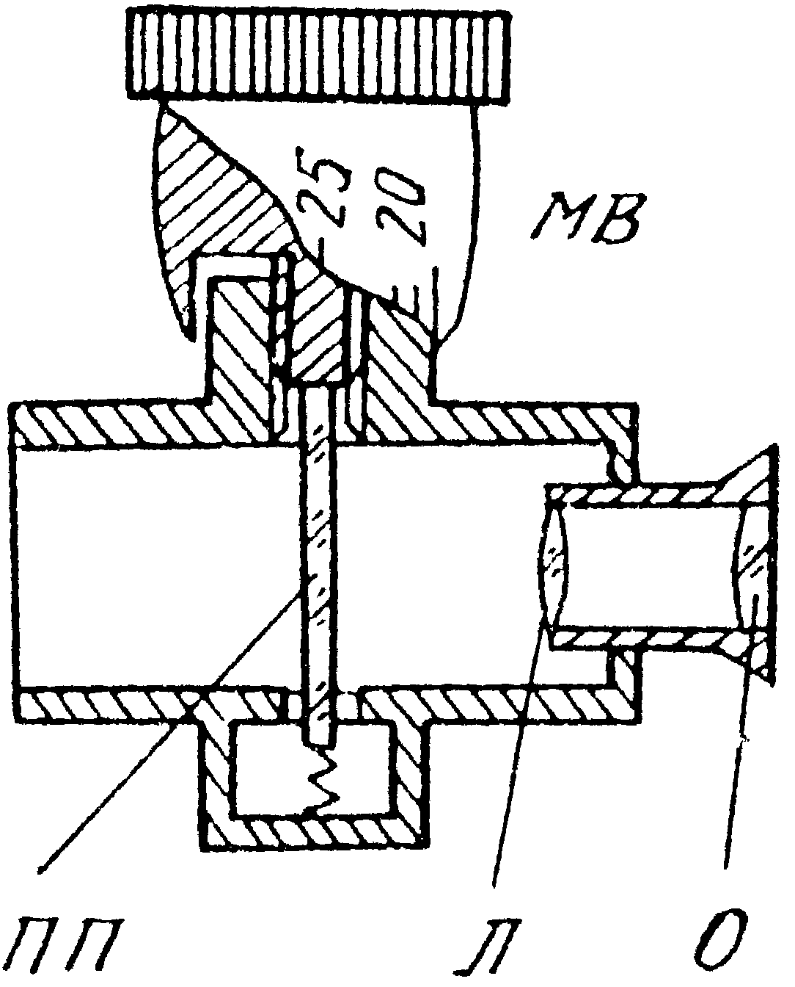

Рис.13.5

Рис. 13.4

Окуляр-микрометр

В данной работе для получения количественных результатов используется окуляр-микрометр (рис. 13.5). Он представляет собой лупу Л, с помощью которой рассматривается изображение, спроецированное на предметную плоскость ПП – прозрачную пластину с нанесенным на нее визирным крестом (или штрихом), приводимую в движение микрометрическим винтом МВ. При настройке окуляра-микрометра прежде всего необходимо устранить параллакс. В процессе наблюдения в окуляр параллакс проявляется в смещении рассматриваемого изображения относительно визирного креста при небольшом покачивании головы. Для его устранения сначала, вращая оправу окуляра О, получите отчетливое резкое изображение визирного креста. Затем, перемещая окуляр-микрометр как целое вдоль оптической оси, добейтесь совмещения плоскости, в которой находится изображение изучаемого объекта, с предметной плоскостью окуляра. При этом будут одновременно хорошо видны четкие изображения объекта и визирного креста, которые не будут смещаться относительно друг друга при небольшом покачивании головы.

Правила работы с окуляром-микрометром

Для обеспечения тех или иных перемещений на окулярах-микрометрах применяются микрометрические винты.
При снятии отсчета с помощью окуляра-микрометра следует использовать основную шкалу – ряд оцифрованных делений, находящихся в предметной плоскости ПП (рис. 13.6).
При этом число делений основной шкалы ОШ, определяемое положением двойного штриха, отмечает целую часть отсчета (на рис. 13.6 это число равно 4); число делений по шкале барабана ШБ образует дробную часть отсчета (на рис. 13.7 это число равно 26). В итоге – численное значение отсчета оказывается равным 4,26 мм.

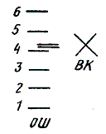 | 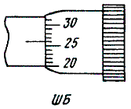
Рис. 13.6 | Рис. 13.7

Обработка результатов измерений

На рис. 13.8 представлена схема расщепления спектральной линии в случае нормального эффекта Зеемана (поперечный эффект). В левой части рисунка изображены участки дуг интерференционных колец трех порядков K, $K+1$, $K+2$ в отсутствие магнитного поля, когда $B=0$, в правой части – расщепленные кольца в магнитном поле.

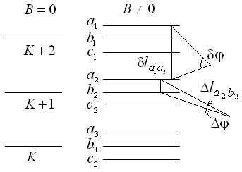

Рис. 13.8

Во внешнем магнитном поле каждое интерференционное кольцо расщепляется на три компоненты a, b и c при наблюдении поперек поля. Измерив с помощью окуляра-микрометра МОВ-1 положение компонент в нескольких порядках, рассчитывают «расстояния» Δl между компонентами триплета и «расстояния» δl между одной и той же компонентой разных триплетов, а затем находят их отношение:
. (13.14)
Отношение «расстояний» между компонентами и , показанными на рис. 13.8, вычисляют аналогично по формуле:
. (13.15)
Угловое расстояние δϕ между соседними максимумами интерференционной картины можно найти, дифференцируя условие интерференционного максимума (13.12) по ϕ и k. Затем, заменяя формально дифференциал k единицей, а дифференциал угла ϕ величиной δϕ, получаем:
$\text{δϕ}=\frac{λ}{2d\text{sin}ϕ}$. (13.16)
Аналогичным образом находим угловое расстояние Δϕ между близкими длинами волн λ и $λ+Δλ$ в одном и том же порядке:
$Δϕ=\frac{kΔλ}{2d\text{sin}ϕ}=\frac{Δλ}{λ\text{tg}ϕ}$. (13.17)
В уравнении (13.17) учтено, что $k/d=\left(2/λ\right)\text{cos}ϕ$.
Чтобы определить Δλ, используем полученные формулы и результаты измерения расстояний между соседними кольцами δl для одной длины волны и расстояний Δl между близкими линиями λ и $λ+Δλ$ в одном и том же порядке. Комбинируя формулы (13.6) и (13.7) и учитывая, что , получаем:
$\frac{Δl}{δl}=\frac{Δϕ}{\text{δϕ}}≈2d\frac{Δλ}{λ^{2}}$.
Отсюда следует:
$Δλ=\frac{Δl}{δl}\frac{λ^{2}}{2d}$. (13.18)

Задания

1. Включить ртутную лампу. Лампу не выключать до окончания измерений, поскольку она зажигается только в холодном состоянии. Найти и сфокусировать левую желтую линию ртутного спектра, соответствующую переходу $6 D_{2}→6 P_{1}$.
2. Включить с помощью ЛАТР (лабораторный автотрансформатор) питание электромагнита, который создаёт магнитное поле. Наблюдать перпендикулярно магнитному полю зеемановское расщепление желтой линии ртути (поперечный эффект). Вращая поляроид, установить, как поляризованы компоненты расщепленной линии.
3. Измерить с помощью окуляра-микрометра положение компонент a, b и c желтой (левой) линии в трех интерференционных порядках (см. рис. 13.8). Измерения провести для нескольких значений тока I через магнит. Рекомендуется снимать результаты, начиная от максимальной величины магнитного поля ($I=\text{16}$ А), уменьшая ток через интервал $ΔI=0,5$ А, до минимальной величины, при которой исчезает видимое расщепление желтой линии ртути.
Следует учитывать, что все микровинты имеют некоторый люфт. Поэтому для уменьшения систематической погрешности при проведении серии измерений необходимо придерживаться следующего правила: при установке нужного значения на шкале барабана микровинта приближение к этому значению производится в данной серии измерений всегда с одной и той же стороны (либо со стороны меньших, либо со стороны больших значений).
Результаты измерений занести в заранее подготовленную таблицу.
4. По градуировочному графику $B=f\left(I\right)$ определить индукцию поля B для каждого значения тока I. Градуировочный график находится на рабочем столе.
5. Для каждого значения индукции B рассчитать Δl, δl и отношение $Δl/δl$ по формулам (13.14) и (13.15). Вычислить Δλ, используя формулу (13.18). Найти среднее значение .
6. Построить график зависимости $Δλ=f\left(B\right)$. Сравнить экспериментальный график с теоретической зависимостью (13.9).
7. По полученным экспериментальным данным вычислить удельный заряд электрона $e/m_{e}$ по формуле (13.11), где отношение $Δλ/B$ находится как угловой коэффициент наклона прямой, аппроксимирующей экспериментальную зависимость. Для вычисления углового коэффициента и его погрешности рекомендуется использовать метод наименьших квадратов.

Контрольные вопросы

1. Почему для наблюдения эффекта Зеемана в спектрограф встроен интерферометр Фабри – Перо?
2. Нарисуйте, как будут выглядеть спектральные линии в выходном окне спектрографа при выключенном магнитном поле в следующих случаях: а) в установке без интерферометра; б) в установке с интерферометром Фабри – Перо. Как изменится картина при включении магнитного поля?
3. В каких случаях наблюдается нормальный эффект Зеемана?
4. На сколько компонент расщепляется уровень $D_{2}$ в магнитном поле?
5. Почему для исследования расщепления спектральной линии атомов ртути в слабом магнитном поле выбрана желтая линия с длиной волны $λ=\text{5791}$ Å?
6. Каков характер поляризации расщеплённых зеемановских компонент при наблюдении нормального эффекта Зеемана вдоль и поперёк магнитного поля?
7. При каком условии магнитное поле, необходимое для наблюдения эффекта Зеемана, может считаться слабым?
8. Рассчитать, на сколько компонент расщепляются в слабом магнитном поле спектральные линии, отвечающие переходам: $7 S_{1}→6 P_{2}$, $7 S_{1}→6 P_{1}$, $7 S_{1}→6 P_{0}$.

Р а б о т а 19

ТЕПЛОВОЕ ИЗЛУЧЕНИЕ НАГРЕТЫХ ТЕЛ

Цель: измерение температуры нити накала в зависимости от подводимой к ней тепловой мощности, проверка закона Стефана – Больцмана и измерение коэффициента серости нагретого тела.

Введение

Тепловое излучение – электромагнитное излучение вещества, возникающее за счёт его внутренней энергии. Его следует отличать от люминесценции, которая представляет собой избыток над тепловым излучением. Посредством теплового излучения происходит переход энергии от более горячих тел к более холодным. Если поместить нагретые тела внутрь вакуумированной оболочки с идеально отражающими стенками, то спустя некоторый промежуток времени установится термодинамическое равновесие между веществом и тепловым излучением, заполняющим оболочку. При этом все тела системы и тепловое излучение будут иметь одинаковую температуру T, а мощность теплового излучения каждого тела будет компенсироваться энергией излучения, поглощаемой телом в единицу времени. Термодинамическое равновесие подразумевает также постоянный состав теплового излучения, т.е. постоянство распределение энергии излучения не только по пространству, но и по частотам или длинам волн. Тепловое излучение, находящееся в термодинамическом равновесии с веществом, испускающим и поглощающим это излучение, называется равновесным.
Основными характеристиками теплового излучения нагретых тел являются испускательная и поглощательная способности. Полной (интегральной) испускательной способностью, или энергетической светимостью называют поток энергии R(T), излучаемой с единицы поверхности тела по всем направлениям в пределах телесного угла 2π. Спектральное распределение энергетической светимости (распределение по частотам ω) называется спектральной испускательной способностью тела r(ω,T). Таким образом:
$R\left(T\right)=\int_{0}^{∞}{r\left(ω,T\right)dω}$. (19.1)
Поглощательной способностью тела называется величина:
$a\left(ω,T\right)=\frac{dΦ^{'}\left(ω,T\right)}{dΦ\left(ω,T\right)}$, (19.2)
где dΦ(ω,T) – поток энергии излучения, падающий на единицу поверхности тела, а dΦ'(ω,T) – часть данного потока, которая поглощается телом, причём в потоке учитываются спектральные составляющие излучения, частоты которых заключены в интервале $\left(ω, ω+dω\right)$. Из данного определения следует, что a(ω,T) ≤ 1.
Основы теории равновесного теплового излучения были заложены в работах Г.Р. Кирхгофа, который в 1859 г. установил, что отношение испускательной и поглощательной способностей одинаково для всех тел и является универсальной функцией частоты и температуры:
$\frac{r\left(ω,T\right)}{a\left(ω,T\right)}=f\left(ω,T\right)$. (19.3)
Вид универсальной функции f(ω,T) определяется законом распределения энергии в спектре равновесного теплового излучения, который был получен теоретически М. Планком в 1900 г.:
$f\left(ω,T\right)=\frac{ℏω^{3}}{4{πc}^{2}\left[\text{exp}\left(\frac{ℏω}{\text{kT}}\right)−1\right]}$. (19.4)
Здесь $ℏ$ – постоянная Планка; c – скорость света в вакууме; k – постоянная Больцмана.
В теории теплового излучения имеется важное понятие абсолютно чёрного тела, означающее тело, которое полностью поглощает падающее на его поверхность электромагнитное излучение независимо от частоты и температуры излучения. Поглощательная способность абсолютно чёрного тела $a_{ч}\left(ω,T\right)=1$, а его испускательная способность, как это следует из закона Кирхгофа (19.3), $r_{ч}\left(ω,T\right)=f\left(ω,T\right)$. Таким образом, испускательная способность абсолютно чёрного тела равняется универсальной функции f(ω,T). Подставляя выражение (19.4) в формулу (19.1) можно найти после интегрирования по частотам, вид энергетической светимости абсолютно чёрного тела:
$R_{ч}\left(T\right)={σT}^{4}$, (19.5)
где константа
$σ=\frac{π^{2}k^{4}}{\text{60}c^{2}ℏ^{3}}≈5,\text{670}⋅{\text{10}}^{−8}$ Вт/(м²⋅К⁴)
называется постоянной Стефана – Больцмана. Закон (19.5) был сформулирован на основе экспериментальных данных Й. Стефаном в 1879 г., его теоретическое обоснование впервые дано Больцманом.
Законы Кирхгофа и Стефана – Больцмана выводятся из предположения о полном термодинамическом равновесии излучения с веществом и, строго говоря, справедливы лишь для равновесного теплового излучения, заполняющего замкнутую полость с идеально отражающими стенками. Однако, как показывает опыт, данные законы с хорошей точностью могут быть применены к тепловому излучению тела, находящегося в более холодной среде, собственное излучение которой мало по сравнению с излучением данного тела. В частности, законы излучения, подобные (19.5), применимы к так называемым серым телам, поглощательная способность которых меньше единицы и не зависит от частоты и температуры. Спектральный состав теплового излучения серых тел такой же, как и у абсолютно чёрных тел, но отличается от него меньшей испускательной способностью. Энергетическая светимость серых тел имеет вид
$R_{c}\left(T\right)=a_{c}{σT}^{4}$, (19.6)
где константа $a_{с}<1$ называется коэффициентом черноты серого тела. Для всех реальных тел коэффициент a_{c} можно считать приблизительно постоянным только в определённом интервале частот и температур. В видимой области спектра свойствами серых тел обладают каменный уголь ($a_{с}=0,\text{80}$ при $T=\text{400}−\text{900}$ К), сажа ($a_{с}=0,\text{94}−0,\text{96}$ при $T=\text{370}−\text{470}$ К); платиновая и висмутовая черни поглощают и излучают как серые тела в видимом и инфракрасном диапазонах спектра ($a_{с}=0,\text{93}−0,\text{99}$).

Описание установки

Для изучения теплового излучения твёрдых тел используется измерительный комплекс ЛКТТ-7М, показанный на рис. 19.1. Источник теплового излучения – лампа накаливания АЛН – видна в верхней части панели. В лампе используется длинная цилиндрическая нить накала с большим, порядка 10⁴, отношением длины проволоки к её диаметру, что позволяет определить теоретически мощность теплового излучения и сопоставить её с температурой нити, определяемой экспериментально по её сопротивлению.

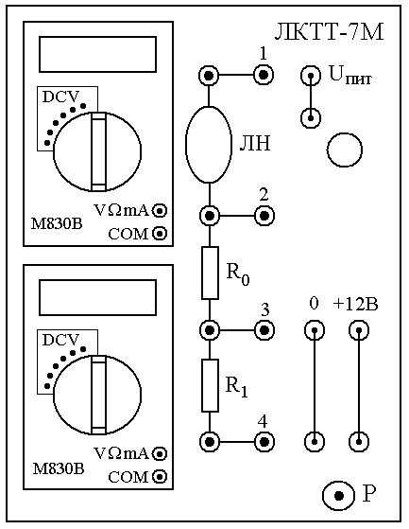

Рис. 19.1

В левой части панели смонтированы два мультивольтиметра М830В, используемые для измерения напряжений на лампе U_{лн} и на эталонном сопротивлении U₀. В данной работе измеряются постоянные напряжения по шкале мультивольтиметра DCV, предназначенной для постоянных напряжений.
Элементы измерительного модуля смонтированы в правой части панели, на которой изображены схемы соединений. Разъём «Р» используется для подключения навесного блока питания. Гнездо для подключения питания лампы и ручка регулятора напряжения обозначены «U_{пит}». Это напряжение (относительно гнезда «0») подаётся на гнёзда, расположенные рядом с регулятором. Последовательно с лампой подключается эталонный резистор «R₀» с сопротивлением 2,0 Ом. Этот резистор используется при определении сопротивления горячей нити накала лампы. Кроме того, последовательно с лампой может подключаться эталонный резистор «R₁» с сопротивлением 300 Ом, который предназначен для ограничения тока в лампе при определении сопротивления холодной нити накала лампы.
Назначение остальных контактов разъёма следующее: 1 – подключение лампы к гнезду «U_{пит}»; 2 – общий контакт, который выходит на гнёзда «0»; 3 – контакт, выходящий на гнёзда «+12 В»; 4 – контакт для подключения сопротивления «R₁» к гнезду «0».

Задания

Вначале определяется сопротивление нити накала R_{к} при комнатной температуре T_{к}. Измерение сопротивления нити при комнатной температуре производится при малых токах и напряжениях, не превышающих 50 мА и 50 мВ соответственно. Для этого последовательно с лампой и эталонным сопротивлением R₀ = 2 Ом дополнительно подключается сопротивление R₁ = 300 Ом. Затем проводятся измерения сопротивления нити R в зависимости от её температуры. Для этого сопротивление R₁ отключается и проводится измерение R при различных напряжениях накала на лампе. Непосредственно в работе определяются напряжения на лампе U_{лн} и эталонном сопротивлении U₀. Учитывая, что лампа и сопротивление включаются последовательно, можно определить сопротивление нити по формуле:
$R=\frac{R_{0}U_{\text{лн}}}{U_{0}}$. (19.7)
Сопротивление вольфрамовой нити накала приблизительно линейно зависит от её температуры в диапазоне 300 – 2500 К, что позволяет вычислять температуру по измерениям сопротивления. В данной работе используется эмпирическая зависимость:
$T=B+R\left(T_{к}−B\right)/R_{к}$, (19.8)
где константа B = 50 К. Заметим, что это значение отличается от обычно используемого значения B для вольфрама (B = 114 К), поскольку нить накала содержит добавки к вольфраму.

1. Измерение сопротивления лампы
при комнатной температуре

Если до начала измерений лампа была включена, то дать ей остыть в течение 5 мин.
- Ручку напряжения питания повернуть в крайнее левое положение.
- Подключить навесной блок питания к разъёму «СГ-5» (позиция 1).
- Подключить питание к лампе. Для этого соединить контакты «1» и «U_{пит}».
- Подключить сопротивление «R₁» для создания малых токов. Для этого соединить контакты «0» и «4».
- Нижний мультивольтиметр использовать для измерения напряжения U₀ на эталонном сопротивлении «R₀». Красный щуп воткнуть в гнездо «V,Ω,A» мультивольтиметра, чёрный щуп – в гнездо «COM». Переключатель пределов измерения поставить в положение 200 mV (200 мВ) по шкале постоянных напряжений DCV. Подключить щупы к сопротивлению «R₀» (чёрный снизу, красный сверху).
- Верхний мультивольтиметр для измерения напряжения на нити накала U_{лн} подключается таким же образом. Щупы подсоединить к лампе накаливания (чёрный снизу, красный сверху). Переключатель пределов измерения поставить в положение 200 mV (200 мВ).
- Ручкой «U_{пит}» установить напряжение на «R₀» в диапазоне от 10 до 12 мВ. Провести четыре измерения в указанном диапазоне. Результаты занести в табл. 19.1.
- Рассчитать сопротивление нити накала при комнатной температуре T_{к} по формуле (19.7), а затем найти среднее сопротивление нити $\left\langle R_{к}\right\rangle$.

Таблица 19.1

U₀ , мВ
U_{лн} , мВ
R_{к} , Ом

2. Определение температуры нагретой нити накала

- Ручку напряжения питания повернуть в крайнее левое положение.
- Переключатель пределов измерения на верхнем мультивольтиметре поставить в положение 20 V (20 В). Переключатель пределов измерений на нижнем мультивольтиметре поставить в положение 2000 mV (2 В).
- Отсоединить контакты «0» и «4». Соединить контакты «0» и «3».
- Произвести порядка десяти измерений напряжений U₀ и U_{лн}, меняя напряжение на эталонном сопротивлении в диапазоне 200 – 670 мВ (свечение лампы должно быть видимо). Измерения производить так же, как и в предыдущем задании. Результаты занести в табл. 19.2.
- Рассчитать силу тока $I=U_{0}/R_{0}$ и тепловую мощность, выделяемую в нити накала:
$P=U_{\text{лн}}I=\frac{U_{\text{лн}}U_{0}}{R_{0}}$. (19.9)
Эта мощность приблизительно равна мощности теплового излучения нити накала.

Таблица 19.2

U₀ ,  мВ | U_{лн} ,  В | I,  А | P,  Вт | R,  Ом | T,  К | ln P | ln T | P_{ч} ,  Вт | a_{c}

- По формулам (19.7) и (19.8) рассчитать сопротивление нити накала R и её температуру T. Рассчитать значения $\text{ln}P$ и $\text{ln}T$. Результаты занести в табл. 19.2.
- Построить в логарифмическом масштабе график зависимости мощности теплового излучения P от температуры нити T. Убедиться, что зависимость близка к прямолинейной. По угловому коэффициенту наклона прямой оценить с помощью метода наименьших квадратов показатель n в зависимости $P∼T^{n}$ и его погрешность Δn. Сравнить результат со значением, предсказываемым законом (19.6).
- Рассчитать мощность теплового излучения при условии, что нить накала излучает как абсолютно чёрное тело. В соответствии с законом Стефана – Больцмана (19.5) мощность, излучаемая абсолютно чёрным телом по всем направлениям:
$P_{ч}={πs}_{0}{σT}^{4}$, (19.10)
где s₀ – площадь проекции нити на плоскость, перпендикулярную направлению наблюдения. В данной работе параметры нити таковы, что s₀ = 1,4⋅10^{–6} м².
- Рассчитать коэффициент черноты нити накала:
$α_{c}=\frac{P}{P_{ч}}$. (19.11)
Построить график зависимости коэффициента черноты от температуры нити накала.

Контрольные вопросы

- Для чего в работе используется сопротивление R₁?
- Является ли тепловое излучение в лампе накаливания равновесным?
- Каков должен быть угловой коэффициент прямой в зависимости $\text{ln}P$ от $\text{ln}T$ для серого тела?
- Постройте график универсальной функции f(ω,T) в зависимости от частоты ω. Во сколько раз отличаются площади, ограниченные графиком данной функции и осью ω, при температурах T и 2T?
- Почему в формуле (19.10) присутствует множитель π?
- Почему в лампе используется длинная цилиндрическая нить накала с большим отношением длины проволоки к её диаметру?
- Каким методом измеряется температура нити накала?
- Каким образом определяется мощность теплового излучения нити накала?

